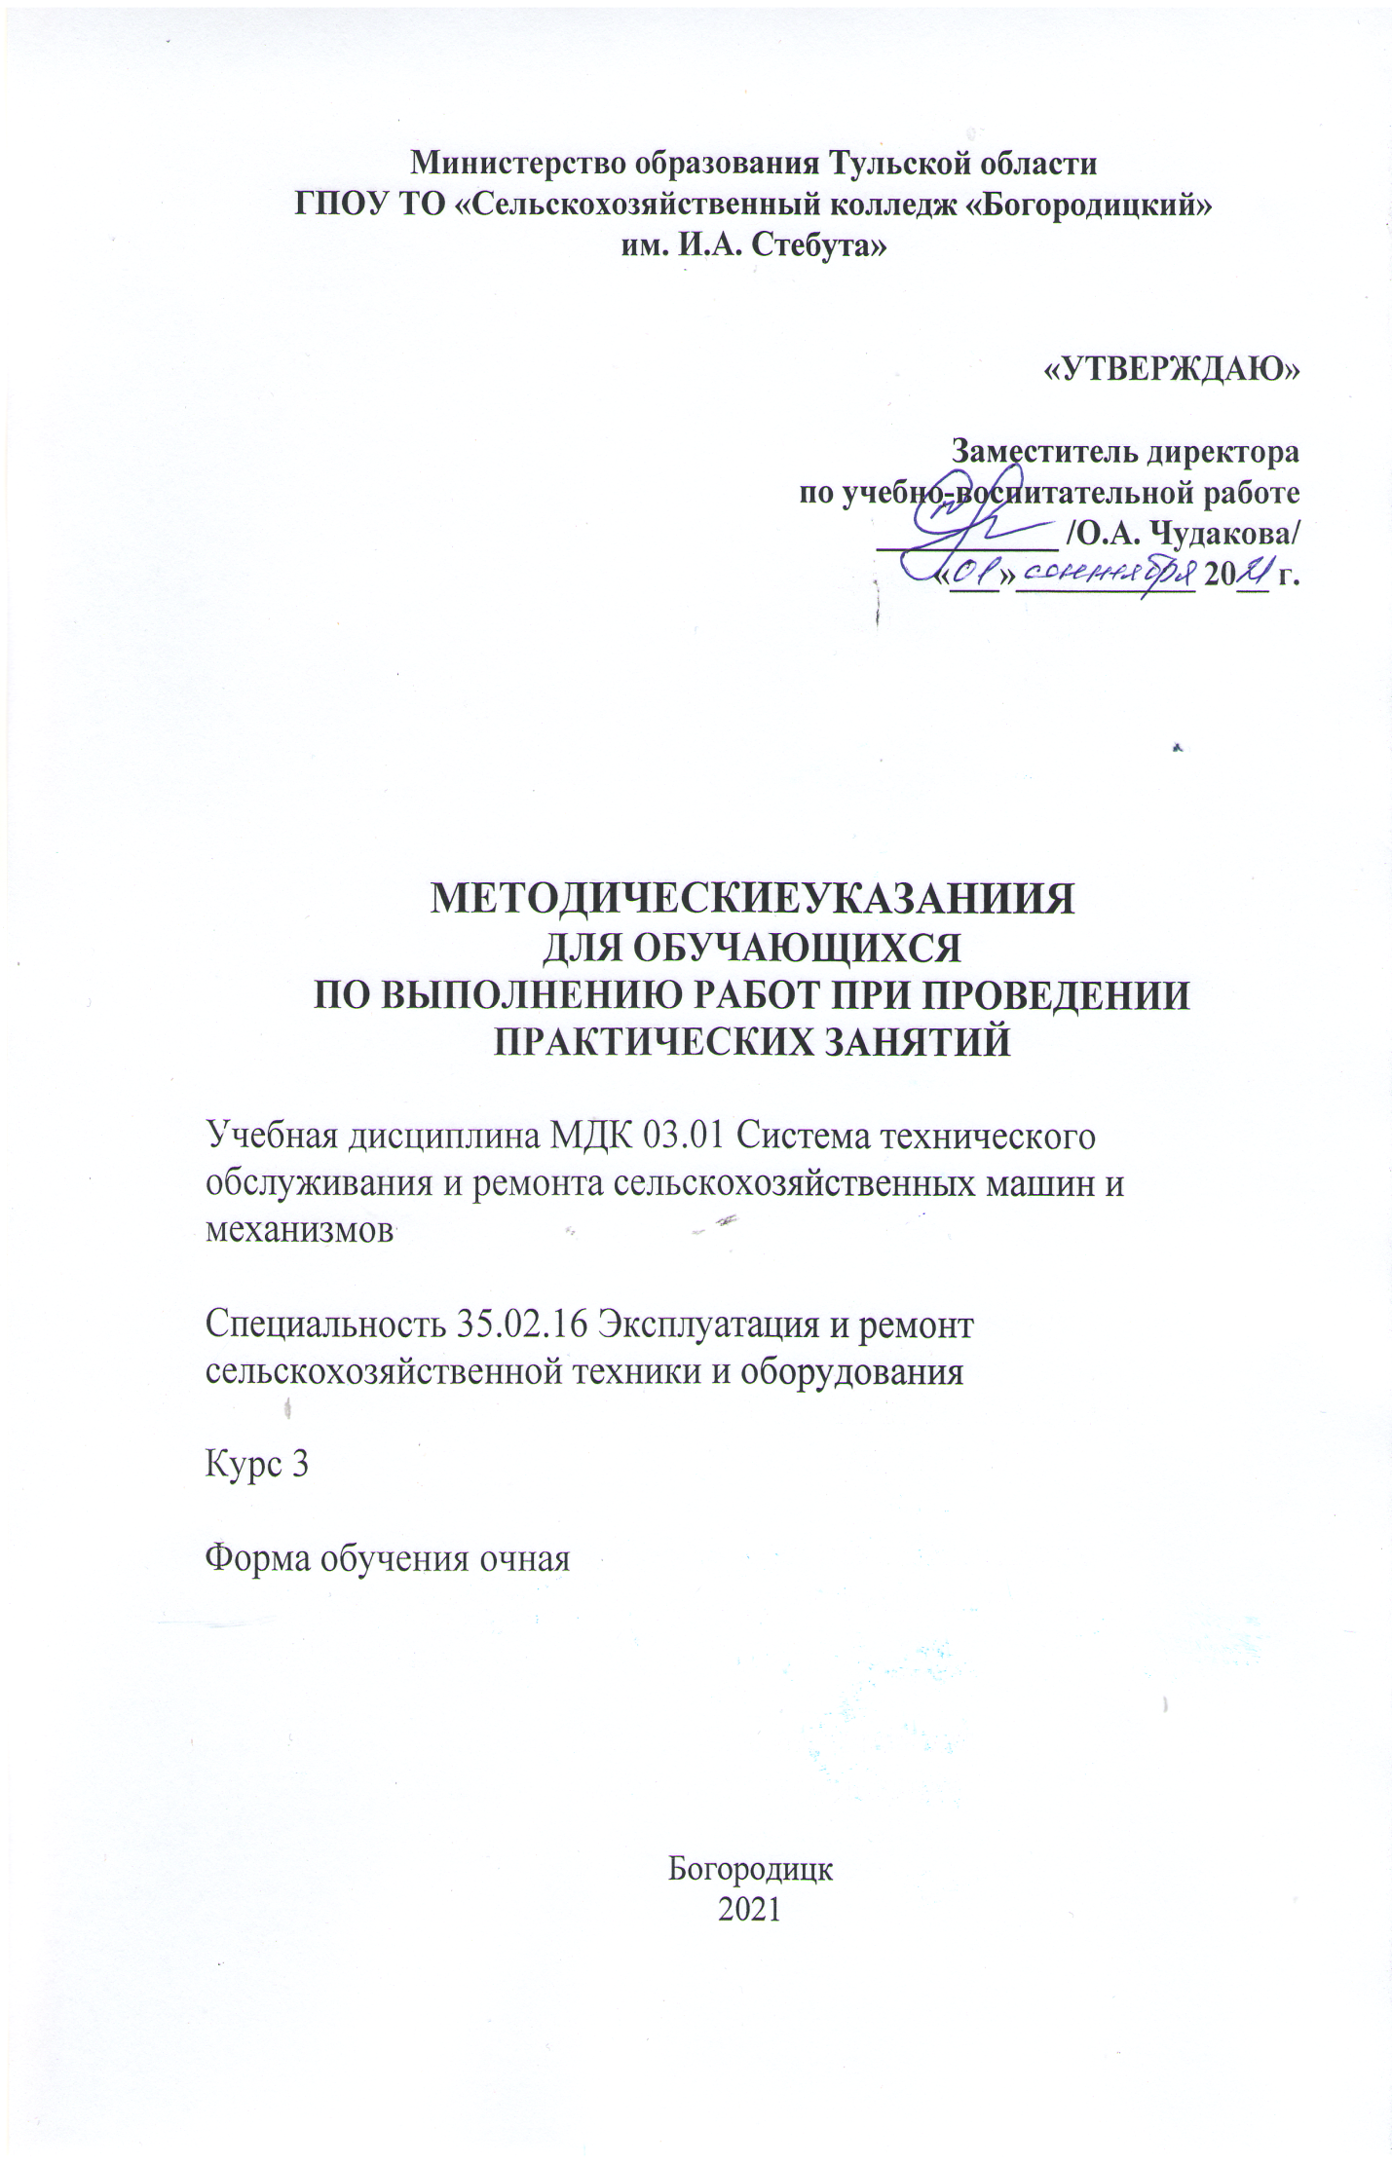
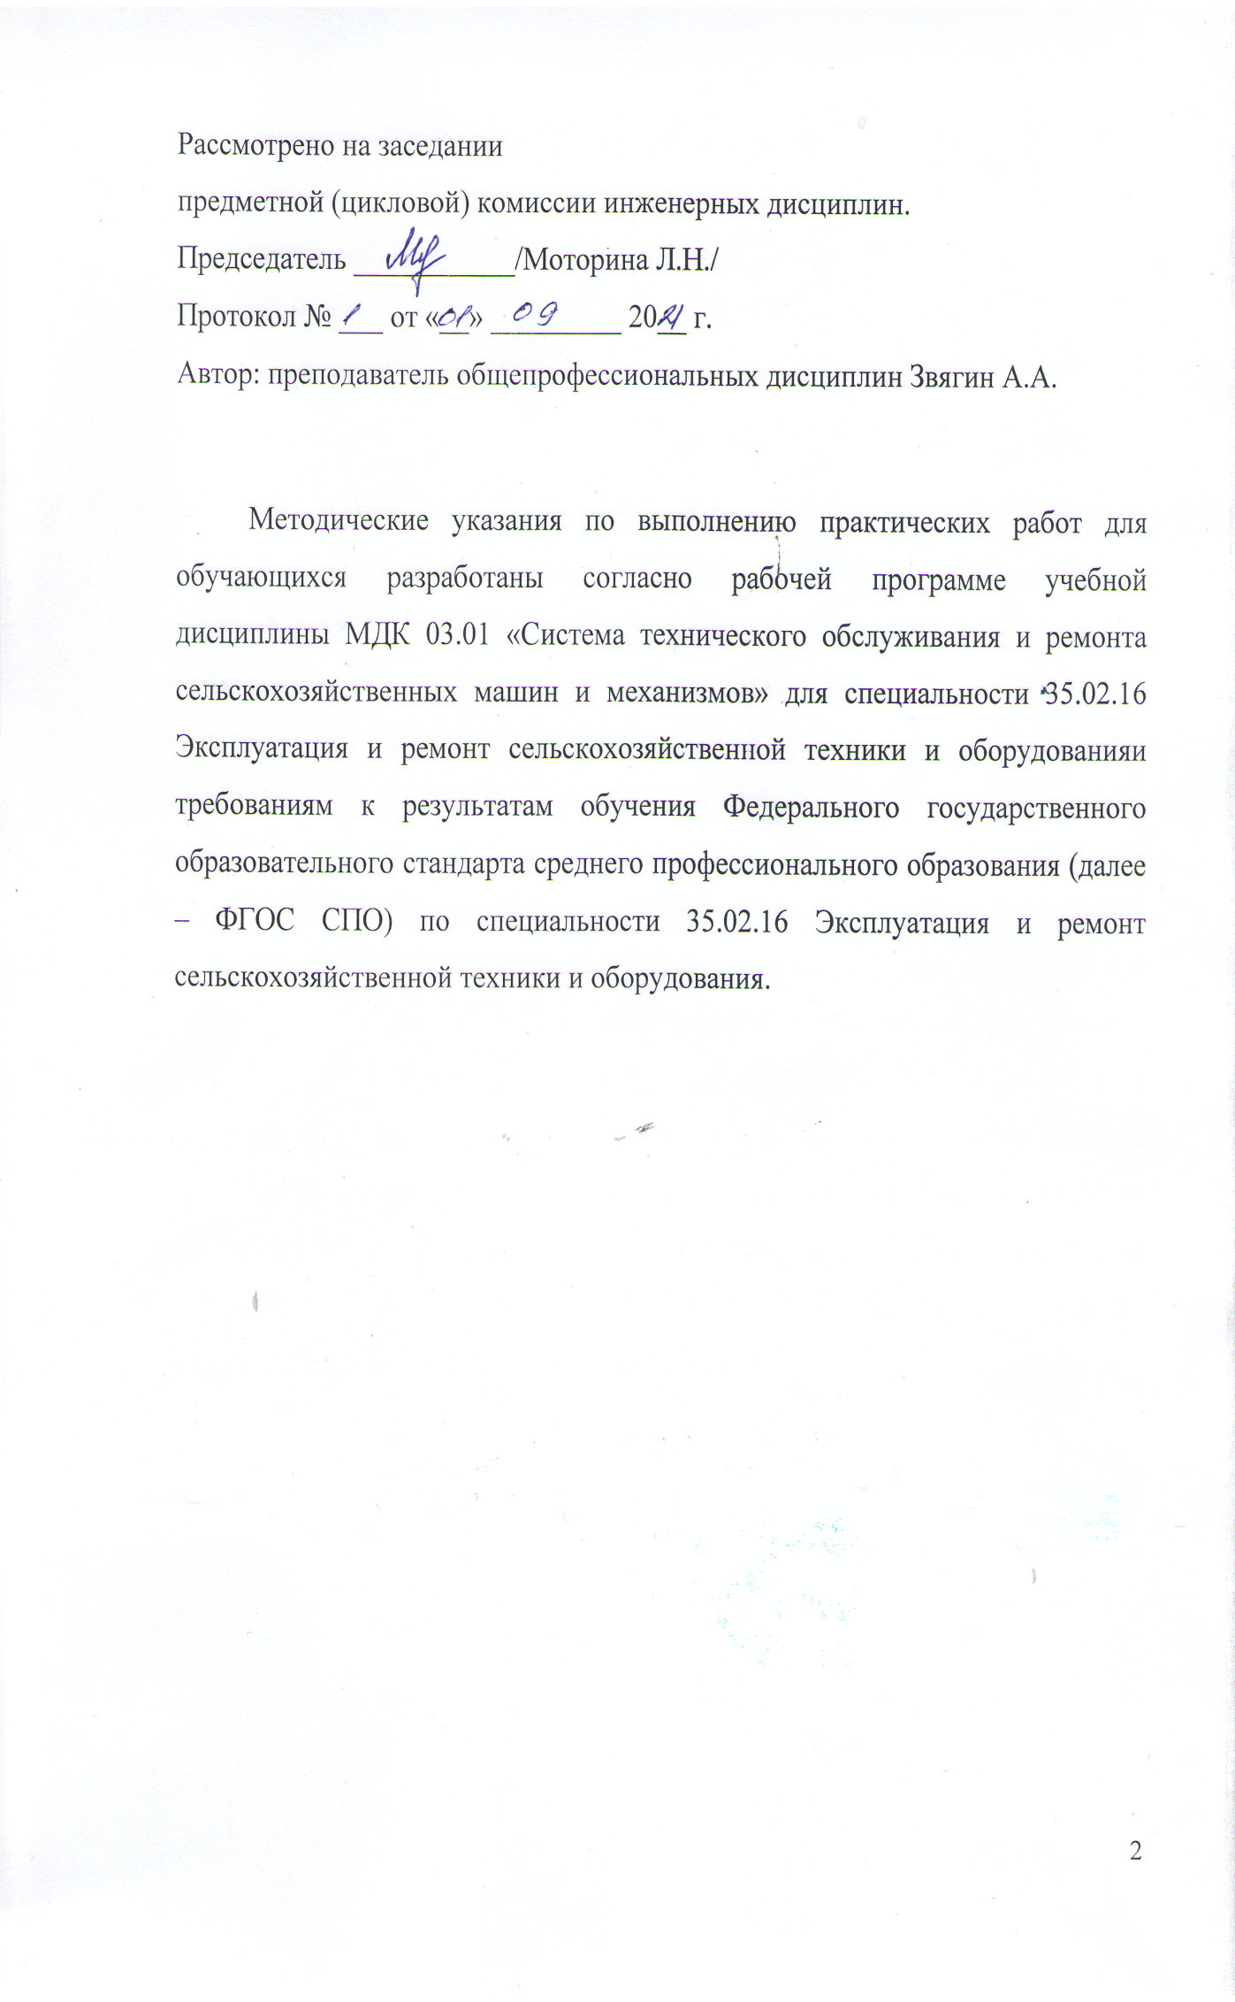
ВВЕДЕНИЕ

Уважаемый обучающийся!
Методические указания по учебной дисциплине МДК 03.01 «Система технического обслуживания и ремонта сельскохозяйственных машин и механизмов»по выполнению практических работ созданы Вам в помощь для работы на практических занятиях, подготовки к практическим занятиям.
Основной целью изучения МДК 03.01 «Система технического обслуживания и ремонта сельскохозяйственных машин и механизмов» является закрепление теоретических знаний и приобретение практических умений и навыков формирование знаний обучающихся об устройстве, принципе работы и технологических регулировках машин и оборудования для технического обслуживания, диагностирования и ремонта сельскохозяйственных машин и механизмов; приобретение практических навыков по разборке, дефектовке, сборке машин, подготовке их к работе, управлению ими, обслуживанию и ремонту. Практические знания и навыки обучающийся - приобретает на производстве в процессе самостоятельного изучения курса в объеме программы.
Прежде чем приступить к изучению технического обслуживания и ремонта сельскохозяйственных машин и механизмов, необходимо изучить правила охраны труда и техники безопасности при проведении ТО и ремонта машин. Важновнимательно прочитать цель и задачи практического занятия, ознакомиться с требованиями к уровню Вашей подготовки в соответствии с федеральными государственными стандартами, краткими теоретическими и учебно-методическими материалами по теме практического занятия, ответить на вопросы для закрепления теоретического материала.
Наличие положительной оценки по практическим занятиям необходимо для допуска к дифференцированному зачету по учебной дисциплине МДК 03.01 «Система технического обслуживания и ремонта сельскохозяйственных машин и механизмов», поэтому в случае отсутствия на занятии по любой причине или получения неудовлетворительной оценки Вы должны найти время для ее выполнения или пересдачи.
Методические указания написаны в соответствии с программой по МДК 03.01 «Система технического обслуживания и ремонта сельскохозяйственных машин и механизмов», для специальности 35.02.16 Эксплуатация и ремонт сельскохозяйственной техники и оборудования. Обучающийся СПО освоивший МДК 03.01 «Система технического обслуживания и ремонта сельскохозяйственных машин и механизмов», должен обладать ОК 1 – ОК 10 и ПК 3.1 – ПК 3.9
Внимание! Если в процессе подготовки к практическим занятиям при решении задач у Вас возникают вопросы, разрешить которые самостоятельно не удается, необходимо обратиться к преподавателю для получения разъяснений или указаний.
Желаем Вам успехов!!!

СОДЕРЖАНИЕ

1.Пояснительная записка ......................................................................................6
2. Критерии оценивания .......................................................................................11
3. Общие требования по выполнению практической работы ..........................13
4. Перечень практических занятий……………………………………………..14
5. Инструктивно-методические указания по выполнению практической работы на практических занятиях .......................................................................15
Список использованной литературы ................................................................118
Приложение 1. Инструкция по технике безопасности ...................................121

1. ПОЯСНИТЕЛЬНАЯ ЗАПИСКА

Методические указания предназначены для выполнения работ на практических занятиях по учебной дисциплине МДК 03.01 «Система технического обслуживания и ремонта сельскохозяйственных машин и механизмов»для специальности СПО 35.02.16 Эксплуатация и ремонт сельскохозяйственной техники и оборудования.
Практические занятия проводятся после изучения соответствующих разделов и тем учебной дисциплиныМДК 03.01 «Система технического обслуживания и ремонта сельскохозяйственных машин и механизмов». Выполнение обучающимися практических работ позволяет им понять, где и когда изучаемые теоретические положения и практические умения могут быть использованы в будущей профессиональной деятельности.
Цель:
- формирование практических умений, необходимых в последующей учебной и профессиональной деятельности.
Задачи:
- обобщить, систематизировать, углубить, закрепить полученные теоретические знания по конкретным темам дисциплины МДК 03.01 «Система технического обслуживания и ремонта сельскохозяйственных машин и механизмов»;
- формировать умения применять полученные знания на практике;
- выработать при решении поставленных задач такие профессионально значимые качества, как самостоятельность, ответственность, точность, творческая инициатива.
На практических занятиях реализуется практическая подготовка, обучающиеся овладевают первоначальными профессиональными умениями и навыками, которые в дальнейшем закрепляются и совершенствуются в процессе учебной и производственной практик.
Результатом освоение дисциплины МДК 03.01 «Система технического обслуживания и ремонта сельскохозяйственных машин и механизмов» являются соответствующие профессиональные (ПК) и общие (ОК) компетенции:

а) профессиональные компетенции:
ПК 3.1 Проводить диагностирование неисправностей сельскохозяйственных машин и механизмов и другого инженерно-технологического оборудования в соответствии с графиком проведения технических обслуживаний и ремонтов
ПК 3.2 Определять способы ремонта сельскохозяйственной техники в соответствии с ее техническим состоянием
ПК 3.3 Оформлять заявки на материально-техническое обеспечение технического обслуживания и ремонта сельскохозяйственной техники в соответствии с нормативами
ПК 3.4 Подбирать материалы, узлы и агрегаты, необходимые для проведения ремонта
ПК 3.5 Осуществлять восстановление работоспособности или замену детали/узла сельскохозяйственной техники в соответствии с технологической картой
ПК 3.6 Использовать расходные, горюче-смазочные материалы и технические жидкости, инструмент, оборудование, средства индивидуальной защиты, необходимые для выполнения работ
ПК 3.7 Выполнять регулировку, испытание, обкатку отремонтированной сельскохозяйственной техники в соответствии с регламентами
ПК 3.8 Выполнять консервацию и постановку на хранение сельскохозяйственной техники в соответствии с регламентами
ПК 3.9 Оформлять документы о проведении технического обслуживания, ремонта, постановки и снятии с хранения сельскохозяйственной техники
б) общие компетенции:
ОК 01 Выбирать способы решения задач профессиональной деятельности, применительно к различным контекстам
ОК 02 Осуществлять поиск, анализ и интерпретацию информации, необходимой для выполнения задач профессиональной деятельности
ОК 03 Планировать и реализовывать собственное профессиональное и личностное развитие
ОК 04 Работать в коллективе и команде, эффективно взаимодействовать с коллегами, руководством, клиентами
ОК 07 Содействовать сохранению окружающей среды, ресурсосбережению, эффективно действовать в чрезвычайных ситуациях.
ОК 09 Использовать информационные технологии в профессиональной деятельности
ОК 10 Пользоваться профессиональной документацией на государственном и иностранном языках
В результате выполнения практических работ, предусмотренных программой по дисциплинеМДК 03.01 «Система технического обслуживания и ремонта сельскохозяйственных машин и механизмов», обучающийся должен:

Уметь:
Читать чертежи узлов и деталей сельскохозяйственной техники
Выявлять причины неисправностей сельскохозяйственной техники
Определять техническое состояние деталей и сборочных единиц тракторов, автомобилей, комбайнов.
Принимать на техническое обслуживание и ремонт машин и оформлять приемо-сдаточную документацию
Оформлять заявки на материально-техническое обеспечение ремонта сельскохозяйственной техники
Подбирать ремонтные материалы, выполнять техническое обслуживание машин и сборочных единиц
Выполнять разборочно-сборочные дефектовочно-комплектовочные работы
Проводить операции профилактического обслуживания машин и оборудования животноводческих ферм
Осуществлять проверку работоспособности и настройку инструмента, оборудования, сельскохозяйственной техники
Проводить обкатку и испытания машин и их сборочных единиц и оборудования
Документально оформлять результаты проделанной работы
Выбирать способ и место хранения сельскохозяйственной техники
Контролировать качество сборки и проведения пуско-наладочных работ сельскохозяйственной техники при снятии с хранения
Оформлять документы о постановке и снятии сельскохозяйственной техники с хранения
Осуществлять проверку работоспособности и настройку инструмента, оборудования
Знать:
Технические характеристики, конструктивные особенности, назначение, режимы работы сельскохозяйственной техники
Нормативная и техническая документация по эксплуатации сельскохозяйственной техники
Единая система конструкторской документации
Правила и нормы охраны труда, требования пожарной и экологической безопасности

Практическое занятие проводится в соответствии со следующей структурой:
Вводная часть:
- организационный момент;
- мотивация учебной деятельности;
- сообщение темы, постановка целей;
- повторение теоретических знаний, необходимых для работы;
- выдача задания;
- определение алгоритма;
- инструктаж по технике безопасности;
- ознакомление со способами фиксации полученных результатов;
- допуск к выполнению работы.
Самостоятельная работа обучающегося:
- определение путей решения поставленной задачи;
- выработка последовательности выполнения необходимых действий;
- проведение эксперимента (выполнение заданий, задач, упражнений);
- составление отчета;
- обобщение и систематизация полученных результатов (таблицы, графики, схемы и т.п.).
Заключительная часть:
- подведение итогов занятия: анализ хода выполнения и результатов работы обучающихся;
- выявление возможных ошибок и определение причин их возникновения;
- защита выполненной работы.
Обязательная аудиторная нагрузка на практическое занятие – 2 часа.

2. КРИТЕРИИ ОЦЕНИВАНИЯ

Критерии и шкала оценивания практического занятия

№ п/п | Критерии оценивания | Оценка
1 | представленный отчет выполнен в полном соответствии с заданием;  изложение грамотное, четкое и аргументировано;  на все поставленные по тематике данной работы вопросы даны исчерпывающие ответы, при этом речь обучающегося отличается логической последовательностью, четкостью, прослеживается умение делать выводы, обобщать знания и практический опыт | 5 «отлично»
2 | представленный отчет выполнен в полном соответствии с заданием;  изложение грамотное, четкое и аргументировано;  на поставленные по тематике данной работы вопросы даны исчерпывающие ответы, при этом речь обучающегося отличается логической последовательностью, четкостью, прослеживается умение делать выводы, обобщать знания и практический опыт. Возможны некоторые неточности при ответах, однако основное содержание вопроса раскрыто полно | 4 «хорошо»
3 | представленный отчет выполнен в полном соответствии с заданием;  изложение грамотное, четкое и аргументировано;  на поставленные по тематике данной работы вопросы, даны неполные, слабо аргументированные ответы;  не даны ответы на некоторые вопросы, требующие элементарных знаний темы | 3 «удовлетворительно»
4 | представленный отчет выполнен в полном соответствии с заданием;  изложение грамотное, четкое и аргументировано;  обучающийся не понимает вопросов по тематике данной работы, не знает ответа на теоретические вопросы, требующие элементарных знаний данной темы | 2 «неудовлетворительно»

3. ОБЩИЕ ТРЕБОВАНИЯ ПО ВЫПОЛНЕНИЮ ПРАКТИЧЕСКОЙ РАБОТЫ

- К выполнению практических работ необходимо приготовиться до начала занятия, используя рекомендованную литературу и конспекты лекций.
- Обучающиеся обязаны иметь при себе линейку, карандаш, тетрадь для практических занятий.
- Отчеты по практическим занятиям должны включать в себя следующие пункты:
- дата проведения практического занятия;
- название практического занятия и его цель;
- краткий порядок выполнения занятия;
- далее пишется «Ход работы» и выполняются этапы практического занятия согласно порядку, указанному в работе.
- При подготовке к сдаче отчета по практическому занятию, необходимо ответить на предложенные контрольные вопросы.
- Если отчет по работе не сдан вовремя (до выполнения следующей работы) по неуважительной причине, оценка за работу снижается.

4. ПЕРЕЧЕНЬ ПРАКТИЧЕСИХ ЗАНЯТИЙ

1. Техническое обслуживание двигателя. Диагностирование дизеля.
2. Техническое обслуживание шасси. Диагностирование шасси тракторов и автомобилей.
3. Техническое обслуживание сельскохозяйственных машин. Диагностирование гидравлических систем.
4. Техническое обслуживание АКБ при эксплуатации. Диагностирование приборов электрооборудования.
5. Расчет площадки для хранения техники.
6. Постановка тракторов на хранение. Постановка сельскохозяйственных машин на хранение.
7. Подготовка АКБ к хранению.
8. Составление технологической карты хранения и консервации машин. Составление технологической карты снятия с хранения машин.
9. Определение количества ремонтов для заданных условий. Определение количества ТО для заданных условий.
10. Расчет штата работников центральной ремонтной мастерской. Расчет оборудования и рабочих участков, площади рабочих мест. Расчет цехов и отделений ремонтных предприятий.
11. Расчет годовой потребности в запчастях, материалах и инструменте. Расчет себестоимости ТО и ремонта машин по элементам затрат.

5. ИНСТРУКТИВНО – МЕТОДИЧЕСКИЕ УКАЗАНИЯ ПО ВЫПОЛНЕНИЮ ПРАКТИЧЕСКОЙ РАБОТЫ НА ПРАКТИЧЕСКИХ ЗАНЯТИЯХ

ПРАКТИЧЕСКОЕ ЗАНЯТИЕ № 1

Тема: Техническое обслуживание двигателя. Диагностирование дизеля.
Цель работы: научиться проверять и подтягивать болты крепления головки блока цилиндров, опор двигателя, проверять компрессию в цилиндрах двигателя компрессометром, обнаруживать и устранять неисправности двигателя.
Методическое обеспечение:
- Методические указания по выполнению работы.
- Справочная литература по МДК 03.01 Система технического обслуживания и ремонта сельскохозяйственных машин и механизмов.
- Инструкция по технике безопасности на рабочем месте (Приложение 1).
Порядок выполнения работы:
1. Перед выполнением практической работы повторите правила техники безопасности.
2. Повторите теоретические положения по теме практической работы.
3. Изучите теоритический материал.
4. Ознакомьтесь с индивидуальным заданием.
5. Решите поставленные задачи.
6. Сделайте выводы о проделанной работе.
7. Оформите отчет и ответьте на контрольные вопросы.
Задание:
- Проверять и подтянуть болты крепления головки блока цилиндров, опор двигателя, проверять компрессию в цилиндрах двигателя компрессометром.
- Обнаружить и устранить неисправности двигателя.
Теоретический материал
Проверка и затяжка болтов крепления головок цилиндров Болты крепления головки цилиндров затягивают на холодном двигателе или не ранее, чем через 30 мин после его остановки. Затяжку производят в три приема, в последовательности, показанной на рис. 1.
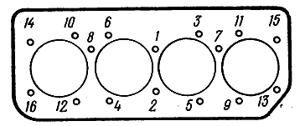

Рис. 1. Последовательность затяжки головки блока цилиндров

Величина момента затяжки болтов крепления головки цилиндров динамометрическим ключом должна быть:
I прием – 4–5 кгс·м (40-50 Нм)
II прием – 12–14 кгс·м(120-150 Нм)
III прием – 16–18 кгс·м (160-180 Нм).
Если болты вывертывали, то перед ввертыванием резьбу их следует смазать тонким слоем графитной смазки.
Проверка крепления опор двигателя и регулировка задних и поддерживающих опор
Проверьте и при необходимости подтяните:
а) болты крепления кронштейна (рис. 2) передней опоры к двигателю, болты крепления кронштейна к накладке резиновой подушки, болты крепления кронштейна к лонжерону, болты крепления накладки резиновой подушки к кронштейну ;
б) болты крепления кронштейна задней опоры к картеру сцепления, болты крепления кронштейна лонжерона к лонжерону рамы, болты;
в) болты крепления кронштейна поддерживающей опоры к картеру коробки передач, болты крепления опоры к балке поддерживающей опоры. Проверьте зазор между крышкой и амортизатором и если он есть, то устраните его путем удаления 7 регулировочных прокладок. При усадке резиновых амортизаторов задних опор с целью разгрузки резиновой подушки поддерживающей опоры от массы двигателя установите регулировочные прокладки (толщина их должна быть равна величине усадки резиновых амортизаторов задней опоры) между балкой и накладкой резиновой подушки.

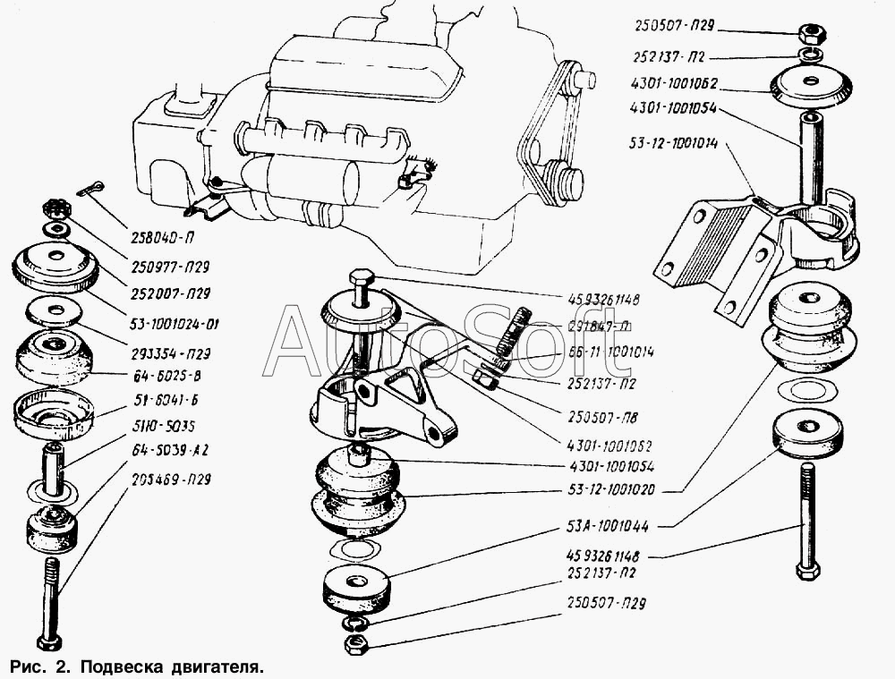
Рис. 2. Крепление двигателя к автомобилю

Проверка компрессии в цилиндрах двигателя
Компрессию бензинового двигателя проверяют при вывернутых свечах зажигания у прогретого до температуры 70…80˚С двигателя и полностью открытых воздушной и дроссельной заслонках. Компрессометр устанавливают в отверстие свечи (рис. 3)проверяемого цилиндра и проворачивают стартером коленчатый вал двигателя на 10-15 оборотов и записывают показания манометра.

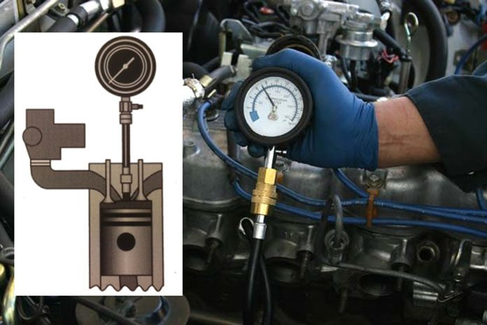
Рис. 3. Проверка компрессии в цилиндре двигателя

Аналогично проверьте компрессию в остальных цилиндрах. Величина компрессии у исправного двигателя при 500 об/мин коленчатого вала должна быть не ниже 8 МПа, а разность давления в цилиндрах не должна превышать 0,1 МПа. Проверку компрессии выполняют 2-3 раза для каждого цилиндра.
Контрольные вопросы
1. Объясните, с какой целью проверяют и подтягивают болты крепления головок цилиндров?
2. Почему компрессию проверяют на не прогретом двигателе?
3. Назовите детали, техническое состояние которых влияет на величину компрессии?

ПРАКТИЧЕСКОЕ ЗАНЯТИЕ № 2

Тема: Техническое обслуживание шасси. Диагностирование шасси тракторов и автомобилей.
Цель работы:Получить практические навыки по диагностированию и устранению неисправностей шасси трактора МТЗ-80.
Методическое обеспечение:
- Методические указания по выполнению работы.
- Справочная литература по МДК 03.01 Система технического обслуживания и ремонта сельскохозяйственных машин и механизмов.
- Инструкция по технике безопасности на рабочем месте (Приложение 1).
Порядок выполнения работы:
1. Перед выполнением практической работы повторите правила техники безопасности.
2. Повторите теоретические положения по теме практической работы.
3. Изучите теоритический материал.
4. Ознакомьтесь с индивидуальным заданием.
5. Решите поставленные задачи.
6. Сделайте выводы о проделанной работе.
7. Оформите отчет и ответьте на контрольные вопросы.
Задание:
1.Проверить и довести давление в шинах колес до оптимальных значений.
2. Проверить и отрегулировать зазоры в поворотных цапфах и подшипниках ступиц передних колес.
3. Проверить и отрегулировать сходимость колес.
4. Проверить и отрегулировать свободный ход и усилие поворота рулевого колеса.
5. Проверить техническое состояние гидросистемы рулевого управления.
6.Проверка и регулировка тормозов(при ТО-3).
Теоретический материал
Ремонт механизмов управления и ходовой части колесных тракторов и автомобилей
Сборка регулировка и испытание ходовой части автомобилей
Техническое обслуживание ходовой части
При ЕО проверяют состояние рамы, рессор, колес.
При ТО-1 проверяют люфт подшипников ступиц передних колес; контролируют состояние амортизаторов, крепления стремянок, пальцев рессор, колес; проверяют состояние шин и давление воздуха в них; смазывают шарниры ходовой части автомобиля.
При ТО-2 проверяют состояние балки переднего моста; не перекошены ли передний и задний мосты; крепление хомутиков рессор и амортизаторов; состояние дисков колес.
Техническое обслуживание ходовой части автомобиля включает:
· периодическую проверку и регулировку углов установки передних колес
· проверку зазоров в подшипниках ступиц передних и задних колес и шкворневых соединениях передней подвески
· проверку состояния рамы и рессорной подвески, включая амортизаторы
· проверку состояния шин и создание нормального внутреннего давления воздуха в них
· крепление и смазку деталей ходовой части
Основные регулировки ходовой части
При правильной регулировке подшипников ступицы поднятое колесо должно вращаться в обе стороны свободно и не иметь осевого смещения и покачивания. В случаях затрудненного вращения следует проверить вначале, нет ли задевания тормозного барабана за накладки, и устранить его.
Для регулировки необходимо снять полуось или вывести шлицы полуоси из зацепления со ступицей. Отвернуть наружную гайку, снять шайбы и, вращая колесо в обе стороны, убедиться в отсутствии задевания тормозного барабана. Затем затянуть гайку крепления до упора, проворачивая ступицу для самоустановки роликов, после чего отвернуть ее до совпадения с ближайшим отверстием (прорезью) в замковой шайбе и затянуть наружную гайку моментом 140…160 Н • м (14…16 кгс • м). Проверить вращение колеса. Установить полуось и затянуть гайки ее крепления. После небольшого пробега проверить нагрев ступицы: она должна быть холодной или слегка теплой.
Регулировка подшипников шкворней поворотных кулаков производится в такой последовательности. Поднять и снять колесо, снять тормоз и детали шарнира, отсоединить рычаг от рулевой тяги и отвернуть болты крепления сальника шаровой опоры. Проверить крепление верхней и нижней крышек кулака моментом затяжки 160…180 Н • м (16…18 кгс • м). С помощью динамометра, закрепленного за проушину поворотного рычага, определить усилие, необходимое для поворота кулака. Удалить из-под рычага прокладку толщиной 0,1…0,2 мм и снова замерить усилие при повороте. При увеличении усилия убрать равную по толщине прокладку из-под нижней крышки и собрать поворотный кулак. Если повышения усилия не происходит, удалением прокладок добиться, чтобы усилие для поворота кулака возросло на 20…30 Н (2…3 кгс). Допустимая разность толщины пакета прокладок под рычагом и крышкой при этом не должна превышать 0,05 мм.
Для регулировки осевого зазора в корпусе (башмаке) балансир-ного устройства необходимо поднять раму автомобиля и обеспечить возможность поворачивания балансира, сняв рессору или выведя ее концы из проушин мостов. Снять крышку и поворотом разрезной гайки затормозить балансир, затем отпустить гайку на 1/6 оборота и затянуть стяжной болт моментом 80…100 Н • м (8…10 кгс • м). При правильной регулировке балансир должен свободно поворачиваться усилием руки.
Ремонт механизмов управления и ходовой части колесных тракторов и автомобилей
Ремонт механизмов управления и ходовой части колесных тракторов и автомобилей
Характерные неисправности передних осей — изгиб и скручивание, износ отверстий под пальцы (шкворни), под стопор шкворня, износ опорных торцовых поверхностей бобышек и площадок крепления рессор.
Устранение неисправностей. Передние оси, имеющие трещины, выбраковывают.
Изгиб и скручивание передних осей проверяют при помощи стендов и специальных приспособлений. Балки правят в холодном состоянии, не нарушая термическую обработку
Изношенные отверстия под шкворень развертывают до ремонтного размера или запрессовывают в них втулки. При развертывании необходимо обращать особое внимание на соблюдение углов наклона отверстий, так как от правильного расположения углов наклона в значительной мере зависят легкость управления машиной и износ покрышек. Для сохранения нормальных углов наклона при развертывании отверстий используют кондуктор или специальное приспособление.
Изношенное отверстие под стопор шкворня развертывают до ремонтного размера и в него вставляют увеличенный стопор.
Изношенные опорные торцовые поверхности бобышек наплавляют до номинального размера электродуговой сваркой.
Наплавленные поверхности обрабатывают на сверлильном или фрезерном станке. В некоторых случаях при износе бобышек используют стальные шайбы, компенсирующие износ.
Изношенные опорные поверхности площадок крепления рессор наплавляют и затем шлифуют абразивными кругами.
Восстановление поворотных кулаков. Эти детали в зависимости от характера дефекта ремонтируют или выбраковывают. Основные дефекты: износ посадочных мест под подшипники и отверстий под втулки шкворней, износ или срыв резьбы, износ шпоночных канавок, обломы, трещины и поломки.
Устранение неисправностей. На изношенные посадочные шейки под кольца подшипников переднего колеса наносят слой металла хромированием, осталиванием, твердым никелированием.
Поврежденную резьбу под гайку перерезают на резьбу ремонтного размера или наплавляют слой металла и нарезают резьбу нормального размера.
Поворотные кулаки выбраковывают при обломах и трещинах на цапфе, значительном износе конусных отверстий под поворотные рычаги, проушины, под балку передней оси и шпоночных канавок.
Восстановление шкворней поворотных кулаков. У шкворней изнашиваются наружные поверхности, сопрягаемые со втулками.
Изношенные шкворни восстанавливают хромированием или осталиванием. Толщина слоя хрома не должна превышать 0,3 мм на диаметр.
Шкворни можно перешлифовывать до ремонтного размера. В этом случае отверстие оси растачивают и в него запрессовывают втулку, а втулки поворотного кулака заменяют новыми с уменьшенным отверстием.
Восстановление червяков и роликов рулевого управления. Червяки и ролики с раковинами и трещинами, обломами, ступенчатым износом и отслоенным металлом на рабочих поверхностях выбраковывают.
Основные неисправности ходовой части:
· изгиб, трещины и изломы продольных балок и поперечин рам;
· ослабление болтовых и заклепочных соединений;
· потеря упругости рессор, поломка их листов;
· утрата работоспособности амортизаторов;
· деформация передней балки;
· изнашивание шкворневых соединений;
· разработка подшипников и их гнезд в ступицах колес.
Ходовая часть состоит из передней подвески, задней подвески, колес и шин.
Диагностирование шасси тракторов и автомобилей
Проверка и регулировка главного сцепления. По мере изнашивания фрикционных накладок дисков и деталей механизма управления сцеплением нарушаются первоначальные регулировки, что может привести к ускоренному изнашиванию шестерен, шлицевых соединений составных частей трансмиссии. Для проверки общего состояния сцепления трактора при ТО-2 пускают дизель, включают передачу и устанавливают среднюю частоту вращения коленчатого вала. При движении трактора по ровному участку полностью затормаживают трактор, не выключая сцепления. Если двигатель остановится, значит, сцепление работает нормально.
О состоянии сцепления судят по степени пробуксовывания дисков под нагрузкой, нагреву корпуса муфты и специфическому запаху. Неполное выключение сцепления, сопровождаемое шумным переключением передач, может произойти по причине увеличения свободного хода педали. Разрушение выжимного подшипника или отсутствие в нем смазки вызывает повышенный шум при нажатии на педаль сцепления.
При обслуживании проверяют щупом (набор № 4) зазор между отжимными рычагами (упорным кольцом отжимных рычагов) и упором муфты выключения (выжимным подшипником), свободный и полный ход педали, а также полноту хода отводки с помощью измерительной линейки. Если значения регулируемых параметров не соответствуют требуемым значениям (табл. 6), производят регулировку механизмов управления главным сцеплением.
Коробка передач. Обслуживание коробки передач заключается в контроле уровня и замене масла, проверке и регулировке механизма блокировки переключения передач или диапазонов (тракторы Т-150 и Т-150К). Уровень масла контролируют при ТО-1, а заменяют его при ТО-3 или сезонном обслуживании.
6. Номинальные значения регулируемых параметров механизмов управления главным сцеплением тракторов, мм
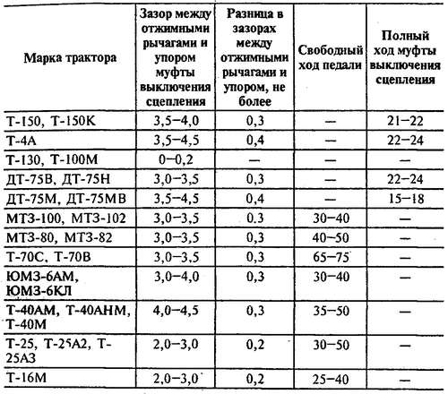
В процессе эксплуатации тракторов К-701, Т-150, Т-150К, МТЗ-100, МТЗ-102 необходимо следить за герметичностью гидросистемы коробки передач. Важным условием бесперебойной работы гидросистемы является очистка и промывка сетчатого фильтра, центробежного маслоочистителя (МТЗ-100, МТЗ-102). Очищают и промывают сетчатый и центробежный фильтр через 250 моточасов. При ТО-3 фильтр разбирают и очищают. Одновременно промывают заливной и заборный фильтры.
11. Измерение суммарного зазора в механизмах силовой передачи колесного трактора угломером КИ-13909:
1 — угломер; 2 — полуось заднего колеса трактора.
Аналогично определяют угловой зазор в другой конечной передаче.
Растормаживают трактор, включают одну из передач и измеряют суммарный угловой зазор в кинематической цепи всей силовой передачи.
Максимальный момент прокручивания колеса в ту или другую сторону (при полностью выбранном зазоре) должен быть равен 100—120 Н • м. Результаты измерений сравнивают с допустимыми значениями (табл. 7).
7. Допускаемые значения углового зазора в механизмах силовой передачи, град
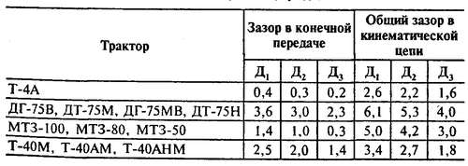
Для проверки осевого зазора в подшипниках ведущей шестерни главной передачи ведущих мостов тракторов К-701, К-700 и Т-150К, а также переднего ведущего моста тракторов МТЗ-102, МТЗ-82, Т-40АМ, Т-40АНМ отсоединяют карданный вал от фланца ведущей шестерни (у тракторов Т-40 — торсионный вал от вала ведущей шестерни и вала раздаточной коробки). Устанавливают приспособление КИ-4850 (рис. 12) и упирают стержень индикатора в торец хвостовика ведущей шестерни. Передвигая ломиком шестерню в осевом направлении, по показанию индикатора определяют зазор в подшипниках. Если зазор больше 0,3 мм, регулируют конические подшипники. У тракторов К-701 и К-700 замещают конический двухрядный подшипник, если зазор больше 0,5 мм.
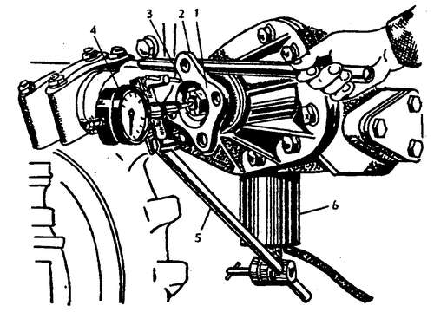
12. Измерение осевого зазора в подшипниках шестерни главной передачи переднего моста трактора МТЗ-82 с помощью приспособления КИ-4850:
1 — фланец стакана ведущей шестерни; 2 — ломик; 3 — шток приспособления; 4 — индикатор; 5 — штатив; 6 — электромагнит.
Проверку трансмиссии автомобилей производят динамометром КИ-428 или КИ-4832. Прибор устанавливают на задней вилке карданного вала и измеряют угловой зазор сначала в карданной передаче, затем поочередно в зацеплении шестерен каждой передачи коробки передач и в главной передаче. Полученные результаты сравнивают с допустимыми зазорами.
Ходовая часть колесных машин. Ежедневно осматривают шины, проверяют исправность вентилей, состояние дисков и ободов колес. Износ шин зависит от давления воздуха в них, сходимости и развала колес. При ТО-1 проверяют крепление ступиц колес и давление в шинах с помощью шинного манометра или приборов КИ-13936, КИ-8903, НИИАТ-458. Сходимость передних колес тракторов проверяют универсальной линейкой КИ-650 и при необходимости регулируют у МТЗ-82, МТЗ-102, ТО-4-АМ через 250 моточасов, у тракторов МТЗ-80, МТЗ-100, Т-25 — при ТО-3. Кроме того, проверку сходимости проводят при каждом изменении колеи передних колес, а также при выявлении повышенного износа протектора. Перед проверкой сходимости проверяют и регулируют зазоры в подшипниках колес и шарнирах рулевых тяг. У тракторов МТЗ-100, МТЗ-80 сходимость колес должна быть в пределах 2-6 мм.
Для измерения сходимости колес линейку раздвигают больше ширины колеи и устанавливают спереди между выпуклыми частями покрышек на уровне оси вращения колес. Устанавливают нулевое деление шкалы против стрелки-указателя и перекатывают трактор вперед на столько, чтобы линейка оказалась сзади на том же уровне. По шкале напротив стрелки-указателя определяют сходимость. Регулируют сходимость колес изменением длины рулевых тяг. У колесных тракторов класса тяги 1,4 и 0,9 приспособлением КИ-4850 проверяют радиальный зазор в сопряжении поворотных цапф с втулками (рис. 13) и осевой зазор в подшипниках направляющих колес. Допустимый зазор в сопряжении поворотная цапфа — втулки — 0,4 мм. Если зазор превышает это значение, втулки необходимо заменить. Допустимый зазор в подшипниках колеса — 0,3 мм.
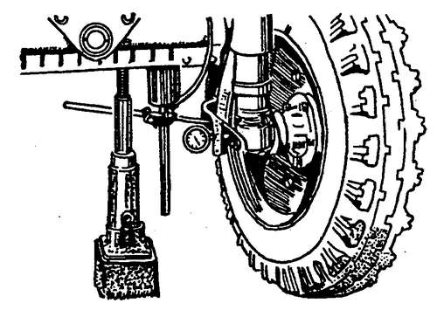
13. Измерение радиального зазора в сопряжении поворотная цапфа — втулки на тракторе МТЗ-80 приспособлением КИ-4850.
Техническое обслуживание ходовой части трактора
При техническом обслуживании ходовой части трактора (ЕТО, ТО-1, ТО-2, ТО-3) обращают внимание на состояние пневматических шин, которые при неправильной эксплуатации быстро приходят в негодность. Пневматические шины — сравнительно дорогие части тракторов и автомобилей. Для сохранения шин особенно важно поддерживать в них рекомендуемое давление воздуха. Повышенное давление вызывает перенапряжение составных частей покрышек и при незначительных механических повреждениях приводит к разрыву каркаса шины. Пониженное давление способствует расслоению каркаса, появлению кольцевого излома, что также выводит шину из строя. В число операций технического обслуживания шин входят: наружный осмотр шин, поддержание рекомендуемого давления воздуха, контроль высоты почвозацепов, по размерам которых судят о предельном износе шины.
Определение износа почвозацепов и ребер пневматических шин проводят, используя метрический глубиномер.
Если требуется сдваивание колес для уменьшения буксования и снижения удельного давления их на почву, а также регулировка ширины колеи, то эти работы целесообразно совмещать с проведением очередного технического обслуживания. При проведении ЕТО, ТО-1 (смотрите периодичность ТО), если используются сдвоенные колеса, проверяют затяжку стяжных болтов проставок и болтов крепления дисков колес к проставкам. Момент затяжки болтов должен быть в пределах 700-750 Н • м (70-75 кгс • м). При проведении технических обслуживании проверяют также давление воздуха в шинах сдвоенных колес. Давление воздуха в наружных шинах сдвоенных колес должно быть в 1,25 раза ниже, чем в шинах внутренних колес. При работе тракторов на почвах с низкой несущей способностью допускается снижение давления воздуха во внутренних шинах на 0,01-0,03 МПа (0,3 кгс/см 2 ) от рекомендованного заводом изготовителем для работы в нормальных условиях.
Регулировку сходимости передних колес выполняют при проведении ТО-2, а также при изменении ширины колеи управляемых колес тракторов. При этом сходимость колес считается в норме, если расстояние Б превышает расстояние А (рис.) на 1-8 мм.
Схема регулировки сходимости управляемых колес трактора: 1,5 — колеса; 2,3 — контргайки; 4 — тяга; А, Б — замеры между внутренними закраинами ободьев
Диагностирование и техническое обслуживание ходовой части гусеничных и колёсных тракторов
В связи с тем, что агрегаты ходовой части тракторов постоянно работают в абразивной среде, они подвержены значительному износу.
Гусеничные тракторы. Износ проушин и пальцев гусениц влечёт за собой увеличение шага звеньев. Диагностическим параметром гусеничной цепи является суммарная длина десяти звеньев, контролируемая при помощи устройства КИ-13927. С целью данной проверки трактор следует переместить назад до полного натяжения верхней ветви гусеничной цепи, затем нужно измерить длину десяти звеньев. Данная величина не должна превышать следующих значений:
— для тракторов ДТ-75М, Т-74, Т-150 – 1900 мм;
— для тракторов Т-4А – 1800 мм;
— для тракторов Т-130 – 1870 мм;
— для тракторов Т-100М – 2110 мм.
В том случае, если указанная длина не находится в требуемых пределах, то следует отрегулировать натяжение гусеничных цепей, потому что натяжение влияет на интенсивность их износа.
Визуальным осмотром проверяется состояние направляющих колёс, катков, роликов. При этом следует выявлять наличие трещин, сколов, одностороннего износа (износ контролируется при помощи штангенциркуля).
На неисправность уплотнительных устройств указывает подтекание масла из полостей агрегатов ходовой части.
Во время проведения ТО-3 проверяется осевой зазор в конических подшипниках опорных катков и направляющих колёс с помощью приспособления КИ-4850, которое следует закрепить на раме. Допустимое значение зазоров для тракторов Т-150 и типа ДТ-75М – 0,5 мм, толщина беговых дорожек допускается не менее 12 мм, ширина обода должна быть не менее 17 мм. Толщина обода опорного катка должна составлять не менее 12 мм, диаметр беговой дорожки поддерживающего ролика – 202 мм.
Также у тракторов Т-150 и ДТ-75М следует проверить радиальный зазор между втулками балансира и цапфой каретки. Электромагнит приспособления КИ-4850 нужно закрепить на внешнем балансире (величина допустимого зазора – 2,0 мм).
Колёсные тракторы. У колёсных тракторов износу подвержены покрышки колёс, соединение поворотных цапф и подшипников ступиц передних колёс.
Давление воздуха в шинах, сходимость/развал колёс влияют на изнашиваемость шин. Давление воздуха в шинах необходимо контролировать ежесменно. Работа при пониженном давлении повышает затраты мощности на перекатывание трактора. Помимо этого, увеличение деформации шины значительно ускоряет расслоение её корда.
При помощи штангенглубиномера контролируется износ протектора. Высота почвозацепов ведущего колеса должна быть не менее 5 мм, высота почвозацепов направляющего колеса – не менее 2 мм.
Техническое обслуживание пневматических шин. Пневматические шины при неправильной эксплуатации быстро приходят в негодность. Особенно важно для сохранности поддерживать в них нужное давление воздуха.
В число операций технического обслуживания шин входят: наружный осмотр, поддержание нужного внутреннего давления воздуха и контроль высоты почвозацепов, по размерам которых судят о предельном износе шины.
Наружный осмотр шин. Ежедневно тщательно осматривайте шины и немедленно удаляйте все обнаруженные в протекторе твердые предметы: гвозди, стекла, камни и др. При сквозных повреждениях необходимо направить шины в ремонт.
Проверка давления воздуха в шинах — важнейшая операция, влияющай на долговечность шины и на ее сцепление с почвой.
При работе шины с пониженным давлением воздуха средняя часть протектора (рис. 82, а) несколько разгружается, прогибаясь внутрь шины, отчего в крайних зонах протектора повышается напряжение материала. С течением времени нити корда внутреннего слоя отслаиваются от резины, что ведет к их разлохмачиванию и разрывам.
При работе с пониженным давлением уменьшается контакт почвозацепов с почвой, что, в свою очередь, увеличивает буксование и износ краев беговой дорожки (почвозацепов), в то время как средняя часть ее остается почти неизношенной.
Повышенное давление воздуха уменьшает деформацию шины (рис. 82,6) и соответственно площадь контакта ее с дорогой. В результате этого ускоряется изнашивание протектора (почвозацепов) в его средней зоне и увеличивается буксование колеса.
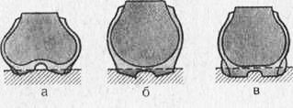
Рис. 82. Схема погружения в почву почвозацепов шин трактора при различном внутреннем давлении воздуха:
а — недостаточном; б — избыточном; в — нормальном.
Кроме того, возрастает напряжение в нитях корда каркаса, что ускоряет процесс «усталости» корда и приводит к преждевременному разрыву каркаса.
При давлении воздуха в шине, соответствующем рекомендациям завода-изготовителя, почвозацепы более ровно входят в почву (рис. 82, в), шины изнашиваются равномернее и медленнее, что в значительной степени увеличивает их срок службы.
Для проверки давления очистите вентиль от грязи, отвинтите и снимите колпачок. Прижмите к вентилю наконечник шинного манометра и по его показанию определите давление в шинах. Если оно не соответствует норме, то доведите его до нужного.
Следует помнить, что для различных видов работ давление в шинах неодинаково и зависит также от машин-орудий, с которыми трактор работает.
Для этой цели поставьте трактор с машиной-орудием на весы так, как это показано на рисунке 83. Определите силу тяжести трактора, приходящуюся сначала на задние колеса, а затем (после перестановки трактора) на передние. Разделив полученные результаты на 2, получите значение давления, приходящегося на каждое колесо.
Определение износа почвозацепов и ребер пневматических шин. Для определения износа рисунка или почвозацепов протектора пневматической шины очистите протектор от пыли и грязи. Затем осмотрите беговую дорожку и на глаз выявите место с наибольшим износом, где следует начертить мелом площадку, на которой нужно будет провести измерение.
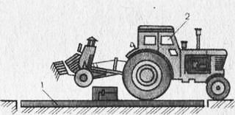
Рис. 83. Взвешивание трактора на автомобильных весах:
1— весы; 2 — трактор.
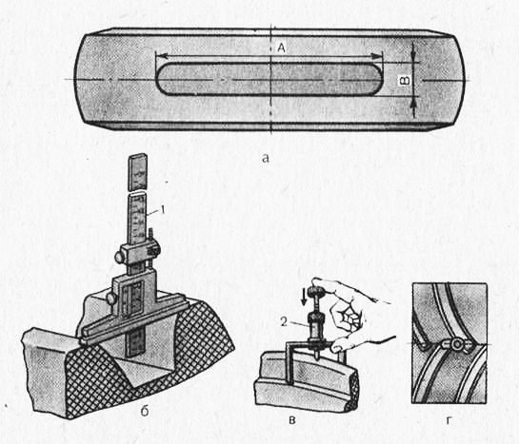
Рис. 84. Определение износов почвозацепов шин:
а и г — места измерения; б — измерение штангенглубиномером; в — измерение приспособлением; 1 — глубиномер; 2 — приспособление.
С помощью глубиномера (рис. 84,6), обеспечивающего точность ± 0,1 мм, или специального приспособления (рис. 84, в) измерьте места наибольшего износа, кроме мест расположения полумостиков или уступов у основания рисунка протектора.
Высоту почвозацепов измерьте по центру (рис. 84,г) или в местах, наименее удаленных от центра беговой дорожки, но не по уступам у основания почвозацепов и не по полумостикам.
В том случае, если трактор будет работать при скорости, меньшей 30 км/ч, нагрузку на шины можно увеличить до значений, указанных в таблице 29.
Предельным износом почвозацепа, после которого шина должна быть снята с трактора и направлена в ремонт, будет износ более 80%. При этом буксование ведущих колес увеличивается до 20…28%, производительность снижается на 10…12% и расход топлива возрастает на 6…8%.
После определения износов почвозацепов сравните степень износа шин правых и левых колес (разница не более 6%). В противном случае это может привести к нарушению соосности и деформации полуосей и дисков колес, а также нарушению углов установки передних колес. Эти отклонения следует выявлять и устранять.
Камеры тракторных колес заполняют жидкостью для увеличения сцепной силы.
В летнее время заливайте чистую воду на 3/4 объема камеры. При температуре окружающего воздуха ниже +5 °С применяйте раствор, состоящий из 25 частей (по массе) хлористого кальция (СаСЬ) и 75 частей воды. Такой раствор имеет температуру замерзания до —32 °С.
Если наливать жидкость, например, в колесо размером 12— 38 на 3/4 объема, то его сцепная сила увеличится на 1700 Н.
Чтобы налить жидкость в камеру, нужно поднять колесо (рис. 85, а) домкратом до отрыва его от грунта, соединить наконечник приспособления с воздушным вентилем и, открыв доступ жидкости, заполнить камеру. После этого следует накачать в шину воздух до требуемого давления.
Для удаления жидкости из камеры требуется поставить вентиль в нижнее положение, вынуть золотник и слить основную часть жидкости. Оставшуюся часть жидкости можно удалить следующим образом: накачать в шину воздух до давления 0,1…0,15 МПа, снять с вентиля втулку с золотником и на их место вставить в вентиль 2 (рис. 85,6) трубку с резиновым уплотнением. Жидкость при этом будет выдавливаться внутренним давлением воздуха в шине.
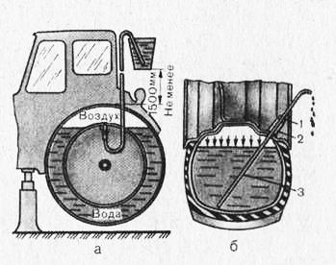
Рис. 85. Увеличение сцепной силы трактора:
а — заполнение камер ведущих колес трактора; б — удаление жидкости из камеры; 1 — резиновое уплотнение; 2 — вентиль; 3 — трубка.
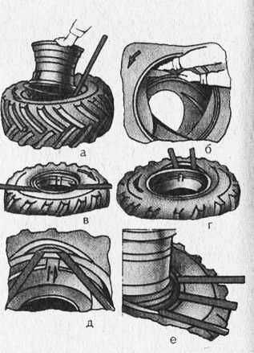
Рис. 87. Надевание и снятие покрышек с обода:
а, б, в, г, д и е — последовательность выполнения операций.
Установка сдвоенных ведущих колес. Вовремя работы трактора на переувлажненных почвах и мелиорированных торфяниках для уменьшения буксования ведущих колес трактора желательно устанавливать сдвоенные колеса.
В качестве примера на рисунке 86 показано соединение сдвоенных колес на тракторах МТЗ-80 и МТЗ-100. Колеса следует устанавливать так, чтобы выпуклости дисков располагались против проставок.
Постановка шин на обод и снятие с него. Тщательно очистите обод колеса от грязи и коррозии и определите, какой стороной покрышка должна быть надета на обод, чтобы после постановки готового колеса на трактор направление его вращения совпало с имеющейся на покрышке стрелкой (рис. 87, а).
Заведите один борт покрышки ерез закраину обода, для чего вначале наденьте на обод часть борта, затем с помощью лопаток перетяните весь борт.
Припудрите сухую чистую камеру тонким слоем талька, вложите ее в покрышку (рис. 87,6), тщательно расправьте, а вентиль вставьте в отверстие обода.
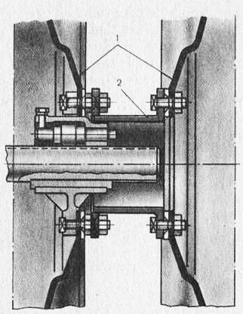
Рис. 86. Установка сдвоенных ведущих колес трактора МТЗ-80: 1 — диски; 2 — проставка.
Заведите часть второго борта покрышки со стороны, противоположной вентилю (рис. 87, в), и, следя за правильным положением вентиля с помощью лопаток, перетяните остальную часть борта покрышки. Перетягивание заканчивайте у вентиля (рис. 87,г).
Накачайте шину воздухом до давления, превышающего норму на 50… 100 кПа для того, чтобы покрышка хорошо прилегла к ободу, а затем через золотник снизьте давление воздуха до нормы.
Для снятия покрышки выпустите воздух из камеры, для чего выверните из вентиля золотник.
Сдвиньте оба борта покрышки с полок обода в его углубление со стороны, противоположной расположению вентиля.
Вложите две монтажные лопатки между бортом покрышки и ободом по обеим сторонам вентиля на расстоянии 10 см и перетяните через закраину обода вначале часть борта у вентиля (рис. 87, д), а затем весь борт.
Протолкните вентиль внутрь обода, а затем выньте камеру из покрышки. Переверните колесо на 180°, сдвиньте в одну сторону углубления обода борта покрышки, а с другой стороны вставьте лопатки и выньте обод из покрышки (рис. 87, е).
Проверка и регулировка подшипников передних колес универ-сально-пропашных тракторов. Затормозите задние колеса трактора стояночным (горным) тормозом и поднимите переднее колесо домкратом настолько, чтобы оно не касалось почвы.
Закрепите на цапфе переднего колеса головку индикатора так, чтобы его стержень, соприкоснулся с поверхностью ступицы колеса, и установите ноль шкалы против стрелки. Перемещая руками колесо вдоль оси цапфы, определите зазор в подшипниках. Предельно допускаемый зазор в подшипниках составляет 0,25 мм.
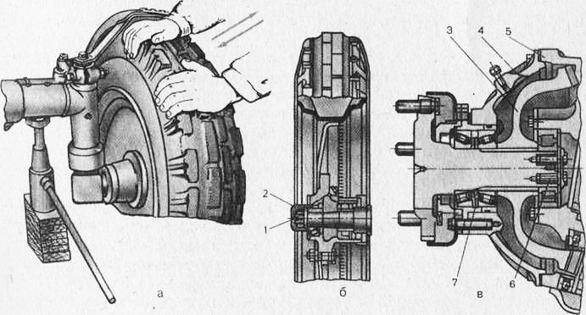
Рис. 88. Проверка подшипников передних колес (а) и регулировки направляющего (б) и ведущего (в) колес:
1 — гайка; 2 — колпак; 3 — шестерня; 4 — крышка; 5 — корпус; 6 — винты; 7 — регулировочные кольца.
Если нет индикатора, то проверьте зазор покачиванием колеса руками так, как это показано на рисунке 88,а. Если установлено, что в подшипниках повышен зазор, то следует их отрегулировать.
Регулировка подшипников колес трактора с колесной формулой 4К2. Снимите колпак (рис. 88,6) с прокладкой, после чего проверьте легкость вращения колеса. Если при вращении обнаружите заедания, то найдите и устраните причину, вызвавшую их.
Расшплинтуйте гайку и, поворачивая колесо (для правильного размещения роликов в обоймах), затягивайте ее до тех пор, пока усилие для вращения колеса за протектор не окажется около 45 Н (не более).
Зашплинтуйте гайку, поставьте на место колпак, опустите колесо и уберите домкрат.
В такой же последовательности проверьте и при необходимости отрегулируйте подшипники второго переднего колеса трактора.
Регулировка подшипников колес трактора с колесной формулой 4К4 (на примере трактора МТЗ-82). При правильной регулировке и эксплуатации трактора осевой зазор более 0,3 мм появляется в подшипниках после 5…6 тыс. ч работы, и его устраняют при ремонте трактора. Тем не менее если при проверке до указанного срока будет обнаружен зазор, превышающий норму, то устраните его в такой последовательности.
Отверните гайки и снимите диск вместе с пневматической шиной. Слейте масло из редуктора переднего колеса.
Отъедините от корпуса (рис. 88, в) редуктора крышку вместе с ведомой шестерней и подшипниками.
Подтяните до отказа винты. Если они поддаются подтяжке, это значит, что причина повышенного зазора — недостаточно затянутые винты. После этого поставьте снятую часть редуктора на место и вторично проверьте осевой зазор. Если зазор находится в пределах нормы, зафиксируйте винты 6 отгибной пластиной, поставьте на место снятые детали и залейте масло в редуктор.
Если после подтяжки винтов зазор в подшипниках будет превышать 0,2 мм, то вновь снимите крышку с ведомой шестерней и регулировочные кольца 7 и прошлифуйте наждачной бумагой торец одного из них до нужного значения. После сборки проверьте зазор, зафиксируйте винты 6 отгибной пластиной и залейте масло в редуктор.
Техническое обслуживание гусеницы с открытыми шарнирами.
При работе гусеничного трактора часть мощности двигателя затрачивается на трение в шарнирах гусеничных цепей и в зацеплениях цепей с ведущими звездочками. На это влияет степень натяжения гусениц. Излишне большое натяжение увеличивает трение, а также износ деталей. Недостаточное натяжение увеличивает потери мощности на биение гусениц, а в некоторых случаях приводит к их соскакиванию.
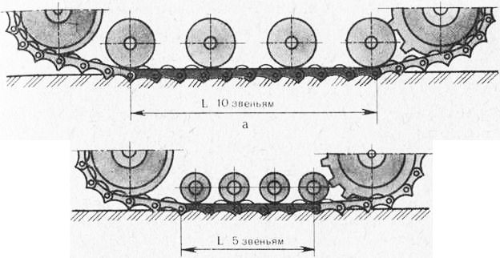
Рис. 89. Проверка состояния гусеничного полотна тракторов: а _ Т-74, ДТ-75М и Т-150; б — Т-54С и Т-70С.
Износ движителей гусеничного трактора зависит не только от степени натяжения гусениц, но в значительной степени от типа почвы, на которой работает трактор. Например, износы гусениц на песчаных почвах почти в 2 раза превышают износы на черноземах за один и тот же отрезок времени.
При износе деталей гусеницы увеличивается ее шаг, что ослабляет ее натяжение и в свою очередь вызывает повышенный износ ведущей звездочки.
Изношенные пальцы гусениц вызывают ускоренный износ проушин звеньев, а неравномерный износ правой и левой гусениц нарушает прямолинейность движения трактора, что в значительной степени утомляет тракториста.
Чтобы увеличить срок эксплуатации гусеницы, необходимо внимательно и своевременно следить за ее износом, а также за правильным ее натяжением.
Проверку гусениц тракторов Т-74, ДТ-75М и Т-150 выполняют на горизонтальной твердой площадке. Предварительно гусеницу надо тщательно очистить от грязи и промыть водой.
Первая проверка после ввода нового трактора в эксплуатацию назначается через 600…700 ч работы на песчаных почвах или через 1200…1400 ч работы на черноземах. Для этого измерьте длину 10 звеньев (обеих гусениц), расположенных под трактором (рис. 89, а). Длина 10 звеньев обеих гусениц должна быть одинаковой и не выше 1750… 1760 мм. Если размер находится в указанных пределах, но у разных гусениц отличается на 10 мм, то поменяйте их местами.
Вторая проверка — через 500 ч после первой при работе на песчаных почвах или через 1000 ч — на черноземах. Длина 10 звеньев не должна превышать 1810…1820 мм, но в этом случае нужно заменить пальцы гусениц новыми и, кроме того, поменять местами ведущие звездочки трактора.
При сквозном износе звеньев по цевкам необходимо гусеницы повернуть на 180° и поменять местами.
Проверка гусениц тракторов Т-54С и Т-70С. Порядок проверки степени износа такой же, как описано выше, с той лишь разницей, что для этих тракторов следует измерять длину пяти звеньев (рис. 89,6).
Для гусениц шириной 300 мм при увеличении длины пяти звеньев до 920…930 мм необходимо заменить пальцы новыми. Второй комплект пальцев необходимо ставить при возрастании длины до 930…940 мм и третий — до 940…950 мм.
Для гусениц шириной 200 мм при увеличении длины L пяти звеньев от 880 до 920 мм разрубите стопорные скобы, выбейте пальцы и выпрессуйте втулки. После этого поверните втулки на 180° и запрессуйте их на старые места. Паз втулки при этом должен располагаться в первоначальном положении. Соберите гусеницу. При распрессовке и запрессовке втулок и стопорении пальцев пользуйтесь специальными приспособлениями, состоящими из штыря, конусной направляющей втулки и оправки для стопорения пальцев, прилагаемыми к запчастям трактора.
После износа второй стороны втулок их следует заменить новыми.
Гусеничные цепи на трактор надевайте так, чтобы звенья на нижней ветви расположились стороной с двумя (для цепи шириной 200 мм) или тремя (для цепи шириной 300 мм) проушинами в сторону движения трактора вперед. При этом головки пальцев должны находиться снаружи трактора.
Проверка и натяжение гусениц. Очистите, промойте гусеницы и установите трактор на ровной твердой площадке так, чтобы пальцы гусениц находились над поддерживающими роликами (перед остановкой трактор должен двигаться только вперед, для того чтобы ослабить верхние ветви гусениц).
Положите рейку на почвозацепы гусеничной цепи и с помощью линейки измерьте расстояние в средней части между поддерживающими роликами или направляющим колесом и поддерживающим роликом (рис. 90, а).
Ослабьте контргайки (рис. 90,6), кроме трактора Т-150, и, вращая регулировочную гайку или корпус амортизатора или нагнетая масло рычажно-плунжерным шприцем, натяните гусеницы.
Закончив регулировку натяжения, затяните ослабленные контргайки и смажьте резьбу натяжного болта смазкой УС.
Если при натяжении гусеница трактора Т-150 очень сильно вытянулась и коленчатая ось натяжного колеса вошла в соприкосновение с упором, установленным на раме, и не в состоянии больше натянуть гусеницу до нужного размера, то дальнейшее нагнетание пластической смазки недопустимо, так как это может привести к поломке натяжителя. Выверните предохранительный клапан, передвиньте колесо назад (при этом пластическая смазка будет выдавливаться через отверстие, из которого вывернут клапан). Затем разъедините гусеницу, удалите из нее одно звено. Далее соедините гусеницу, поставьте на место клапан и, нагнетая пластическую смазку в гидроцилиндр, натяните гусеницу.
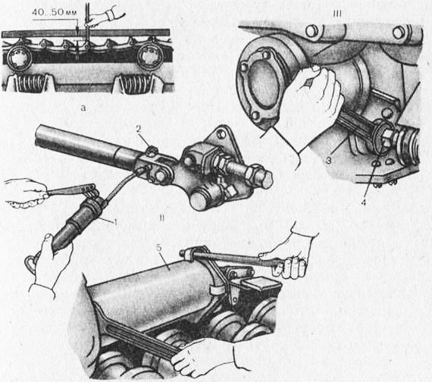
Рис. 90. Проверка (а) и натяжение (б) гусениц
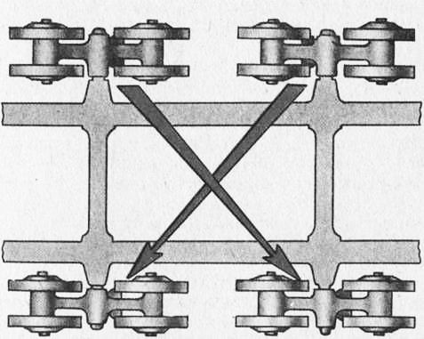
Рис. 91. Схема перестановки кареток гусеничного трактора.
Перестановка кареток подвески. Через каждые 1900…2000 ч работы трактора переставляйте каретки подвески по перекрестной схеме (рис. 91), что способствует равномерному изнашиванию опорных катков кареток.

Контрольные вопросы:
- Какие операции входят в техническое обслуживание ходовой части автомобиля?
- Объясните, как проводится регулировка подшипников шкворней поворотных кулаков?
- Назовите основные неисправности ходовой части?
- Чем измеряется сходимость колес?

ПРАКТИЧЕСКОЕ ЗАНЯТИЕ № 3

Тема: Техническое обслуживание сельскохозяйственных машин. Диагностирование гидравлических систем.
Цель работы:Получить практические навыки по регулировке машин для заготовки кормов.
Методическое обеспечение:
- Методические указания по выполнению работы.
- Справочная литература по МДК 03.01 Система технического обслуживания и ремонта сельскохозяйственных машин и механизмов.
- Инструкция по технике безопасности на рабочем месте (Приложение 1).
Порядок выполнения работы:
1. Перед выполнением практической работы повторите правила техники безопасности.
2. Повторите теоретические положения по теме практической работы.
3. Изучите теоритический материал.
4. Ознакомьтесь с индивидуальным заданием.
5. Решите поставленные задачи.
6. Сделайте выводы о проделанной работе.
7. Оформите отчет и ответьте на контрольные вопросы.
Задание:
1. Заполнить таблицу характеристика машины для заготовки кормов.
2. Подпишите обозначенные части машины КПС-5Г Рис.1
3. Подпишите обозначенные части режущего аппарата косилки Рис.2
4. Опишите основные регулировки машин для заготовки кормов.
5. Перечислите операции технического обслуживания машин для заготовки кормов.
Теоретический материал

Характеристика машины для заготовки кормов

№ п/п | Марка машины для заготовки кормов | Ширина захвата | Рабочая скорость | Производи-тельность | Марка трактора с которым агрегатируется | Масса косилки | Особенности конструкции
1 | КТП-6.0
2 | КС-2.1
3 | КСП-2.1А
4 | КПС-5Г
5 | КПВ-3.0
6 | КУФ 1.8
7

Подпишите обозначенные части машины КПС-5Г.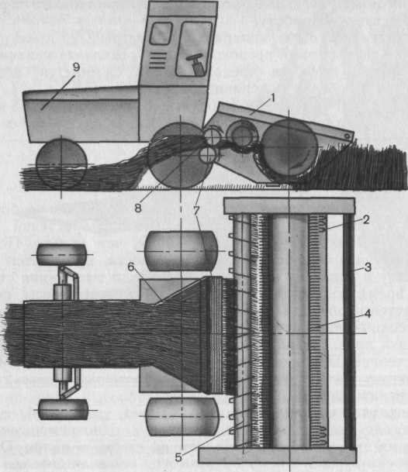 Рис 1

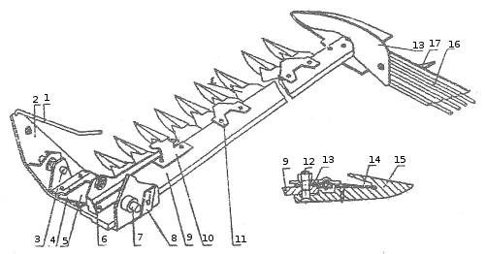
Рис 2

Составить отчет о проделанной работе:
- Заполнить таблицу характеристика машины для заготовки кормов.
- Подпишите обозначенные части машины КПС-5Г Рис.1
- Подпишите обозначенные части режущего аппарата косилки Рис.2
- Опишите основные регулировки машин для заготовки кормов.
- Перечислите операции технического обслуживания машин для заготовки кормов.

Контрольные вопросы.
1. Какие агротехнические требования предъявляются к машинам для заготовки кормов?
2. Назовите типы режущих аппаратов
3. Назовите типы приводов ножа применяемые в косилках
4. Перечислите требования безопасности при выполнении технического обслуживания машин для заготовки кормов.

ПРАКТИЧЕСКОЕ ЗАНЯТИЕ № 4

Тема: Техническое обслуживание АКБ при эксплуатации. Диагностирование приборов электрооборудования.
Цель работы: Изучение способов и приобретение практических навыков проверки технического состояния АКБ.
Методическое обеспечение:
- Методические указания по выполнению работы.
- Справочная литература по МДК 03.01 Система технического обслуживания и ремонта сельскохозяйственных машин и механизмов.
- Инструкция по технике безопасности на рабочем месте (Приложение 1).
Порядок выполнения работы:
1. Перед выполнением практической работы повторите правила техники безопасности.
2. Повторите теоретические положения по теме практической работы.
3. Изучите теоритический материал.
4. Ознакомьтесь с индивидуальным заданием.
5. Решите поставленные задачи.
6. Сделайте выводы о проделанной работе.
7. Оформите отчет и ответьте на контрольные вопросы.
Задание:
1. Внешний осмотр батареи, измерение уровня, плотности и t⁰ электролита.
2. Определение ЭДС аккумуляторов и АКБ.
3. Определение степени разряженности АКБ, измерение напряжения под нагрузкой, измерение напряжения 2-х соседних аккумуляторов.
4. Определение падения напряжения на мастики.

Теоретический материал
Внешний осмотр
Визуально определяют состояние моноблока, крышек, пробок, мастики, выводов батарей, обращает внимание на наличие электролита и состояние его поверхности. Моноблок и крышки должны быть очищены от грязи и электролита и не иметь трещин.
Загрязненные крышки и мастику протирают тканью смоченной 10% раствором питьевой соды или нашатырного спирта. Если батарея имеет трещины, то она подлежит ремонту. Проверяют и прочищают вентиляционные отверстия в крышках АКБ (пробках).
Трещины в мастике устраняют оплавлением ее нагретым паяльником, сильно поврежденную заменяют. Покачивание выводов определяют плотность их крепления. Окисленные выводы зачищают шкуркой или специальной щеткой, и смазывают техническим вазелином или маслом для двигателя.
Наблюдая за поверхностью электролита обращают внимание на выделение пузырьков газа, наличие пузырьков свидетельствует об ускоренном саморазряде из-за загрязнения электролита посторонними веществами. При наличии разряда электролит заменяют. Перед этим АКБ необходимо разредить током, равным 0,1 емкости батареи до напряжения 1,2 В на одном аккумуляторе (или до 7,2 В на зажимах батареи).
Сливают электролит, предварительно замерив его плотность. Затем в аккумуляторы заливают чистый электролит той же плотности, которую имел загрязненный электролит после разряда, и заряжают батарею.
Измерение уровня электролита
Уровень электролита в аккумуляторах должен быть на 10…15 мм (у аккумуляторной батареи 6СТ-55 5…10 мм) выше предохранительного щитка.
Уровень электролита измеряют стеклянной трубкой, которая опускается в аккумулятор до упора в предохранительный щиток, затем закрывается сверху пальцем и приподнимается.
Если уровень электролита ниже нормального, то в аккумуляторы заливают дистиллированную воду, если выше, то электролит отбирают резиновой грушей во избежание его расплескивания при эксплуатации батареи.
Доливку воды в аккумуляторы производят непосредственно перед зарядом батареи, а на автомобиле – при работающем двигателе. Несоблюдение этого требования может вызвать замерзание воды в аккумуляторах и ускоренный саморазряд из-за разной плотности электролита в верхней и нижней частях аккумулятора.
Необходимо помнить, сто после доливки воды без заряда плотность электролита замерить невозможно.
Нельзя повышать уровень доливкой в аккумуляторы электролита, так как это приведет к повышению его плотности. Электролит доливают только в случае вытекания (например, при опрокидывании батареи). По цвету электролита в измерительной трубке можно судить о его загрязненности. Электролит бурого цвета свидетельствует об осыпании активного вещества «плюсовых» электродов аккумулятора.
Измерение плотности электролита
Плотность электролита в каждом аккумуляторе замеряют денсиметром или плотномером. При выполнении лабораторной работы рекомендуется пользоваться денсиметром, так как он имеет меньшую погрешность измерений.
Для измерения плотности электролита необходимо с помощью резиновой груши несколько раз (для удаления пузырьков воздуха со стенок пипетки) набрать электролит в пипетку до всплытия денсиметра. Не вынимая пипетку из аккумулятора и не допуская касания денсиметром стенок пипетки по нижней части мениска электролита в пипетке по шкале денсиметра, определяют плотность электролита. Допускается отклонение плотности электролита в аккумуляторах одной батареи не более чем на 10 кг/м³ (0,01г/см³ ). При большем отклонении батарею нужно зарядить. Для определения величины температурной поправки необходимо измерить температуру электролита.
Определение степени разреженности аккумуляторов и батарей
Снижение плотности электролита на 10 кг/м³ по отношению к плотности у полностью заряженного аккумулятора соответствует разряду аккумулятора примерно на 6 %. Например, если плотность электролита в заряженном аккумуляторе была 1280 кг/м³ , а измерения при 298⁰ К (+25⁰ С) – 1220 кг/м⁴ , то плотность понизилась на 60 ед., что соответствует 36 % разреженности.
Степень разреженности батареи определяется по степени разреженности аккумулятора, имеющего самую низкую плотность электролита.
Батареи, имеющие степень разреженности более 25 % зимой и 50 % летом, должны сниматься с эксплуатации и заряжаться.
Необходимо учитывать, что снижение плотности электролита в аккумуляторах может происходить не только в результате разряда, но и в результате действия неисправностей (сульфатация, замыкание электродов).
Для того чтобы определить эти неисправности и подтвердить подсчитанную степень разреженности, необходимо измерить ЭДС и напряжение аккумулятора под нагрузкой.
Определение ЭДС аккумуляторов по плотности и вольтметром
ЭДС аккумулятора определяется по уравнению
Е₀ =0,84+γ₂₅ ×10⁻³
Но величину ЭДС с достаточной точностью можно определить и вольтметром без нагрузки так как
U_{в} =Е₀ -I_{в} R_{а} ,
где U_{в} – показания вольтметра; I_{в} – сила тока, потребляемая вольтметром; R_{а} - внутреннее сопротивление аккумулятора.
Так как величины I_{в} и R_{а} малы, то практически величина I_{в} R_{а} близка нулю и вольтметр показывает величину Е₀ , т. е. U_{в} =Е₀ . сравнивая величины ЭДС, подсчитанной и измеренной, судят о наличии неисправностей батареи.
Если U_{в} =Е_{0,} то степень разреженности, подсчитанная по плотности, соответствует действительной. Если U_{в} =0, то в аккумуляторе имеет место полное короткое замыкание электродов или обрыв в цепи. Для определения обрыва необходимо замерить напряжение батареи. Если U_{в} =0, то в аккумуляторе имеет место полное короткое замыкание электродов или обрыв в цепи. Для определения обрыва необходимо замерить напряжение батареи. Если U_{в} значительно меньше Е₀ (например, U_{в} =0,5…1,5В), в аккумуляторе имеется частичное замыкание электродов. Если U_{в} больше Е₀ , то в аккумуляторе сульфатированы электроды или отстоялся электролит.
У аккумуляторных батарей со скрытыми межэлементными соединениями замеряются ЭДС всей батареи, а ЭДС по плотности подсчитывается как сумма Е₀ всех аккумуляторов. Если при измерении вольтметром ЭДС батареи равна нулю, то в цепи одного или нескольких аккумуляторов имеется обрыв. Если напряжение батареи, замеренное вольтметром, равно 10В, то в одном аккумуляторе полное или в нескольких – частичное короткое замыкание. Частичное замыкание электродов можно устранить промывкой аккумулятора дистиллированной водой. При полном коротком замыкании батарею нужно ремонтировать.
С помощью измерения и подсчета ЭДС невозможно выявить наличие таких неисправностей, как уплотнение активного вещества и разрушение электродов.
Определить эти неисправности, а также выявить общую пригодность аккумуляторных батарей к эксплуатации позволяет измерение напряжения под нагрузкой.
Измерение напряжения под нагрузкой
Напряжение каждого аккумулятора под нагрузкой, близкой к стартерной, измеряется аккумуляторным пробником Э108 или нагрузочной вилкой ЛЭ2.
Для проверки аккумуляторов батарей емкостью 45…100А/ч пробником Э108 необходимо:
Затянуть гайку и отвернуть гайку;
Если емкость батареи 100…145А/ч, то гайку завертывают, отвертывают;
Если емкость батареи 145…190А/ч, завертывают до упора обе гайки.
Испытывая аккумуляторы, плотно прижимают острия ножек к выводам проверяемого аккумулятора и в конце пятой секунды определяют напряжение по вольтметру. На сильно окисленных выводах необходимо сделать царапины ножками приборов для создания надежного электрического контакта. Так как величина тока разряда близка к стартерной, то повторные измерения напряжения под нагрузкой будут несколько ниже вследствие частичного разряда аккумуляторов. Увеличивать время проверки аккумулятора нельзя, так как это повлечет за собой получение неверного результата измерений.
Напряжение исправного и полностью заряженного аккумулятора в конце пятой секунды при проверке нагрузочной вилкой ЛЭ2 должно быть не менее 1,7В и не менее 1,4В при проверке пробником Э108. напряжение всех аккумуляторов не должно отличаться более чем на 0,1В. При меньших величинах напряжения к эксплуатации непригодна и ее нужно заряжать или ремонтировать.
Заключение о техническом состоянии аккумуляторов делается с учетом всех ранее замеренных и подсчитанных параметров. Например, если γ25=1270 кг/м³ ; U_{в} =Е₀ (батарея заряжена), но напряжение под нагрузкой U_{н} =1,3В, то это свидетельствует о разрушении электродов или уплотнении активного вещества. Такая батарея требует ремонта.

Контрольные вопросы.
- Чем измеряют напряжение АКБ?
- Какая должна быть плотность АКБ?
- В чем заключается техническое обслуживание АКБ?
- Способы проверки уровня электролита.

ПРАКТИЧЕСКОЕ ЗАНЯТИЕ № 5

Тема: Расчет площадки для хранения техники.
Цель работы: Научится проводить расчет площадки для хранения техники.
Методическое обеспечение:
- Методические указания по выполнению работы.
- Справочная литература по МДК 03.01 Система технического обслуживания и ремонта сельскохозяйственных машин и механизмов.
- Инструкция по технике безопасности на рабочем месте (Приложение 1).
Порядок выполнения работы:
1. Перед выполнением практической работы повторите правила техники безопасности.
2. Повторите теоретические положения по теме практической работы.
3. Изучите теоритический материал.
4. Ознакомьтесь с индивидуальным заданием.
5. Решите поставленные задачи.
6. Сделайте выводы о проделанной работе.
7. Оформите отчет и ответьте на контрольные вопросы.
Задание:
- Рассчитать площадь площадок.
- Определить длину ряда.
- Рассчитать общую ширину всех рядов.
- Рассчитать площадь гаражей и навесов для хранения машин.

Теоритический материал

Открытые площадки состоят либо из отдельных полос с твёрдым покрытием, либо имеют сплошное твёрдое покрытие. Поверхность площадок делают ровной с уклоном 2…3° для стока дождевых и таловых вод. Технику на площадках размещают по видам и маркам машин в соответствии с технологическим планом выполнения полевых работ, то есть в таком порядке, который обеспечивает свободный въезд и выезд машин, а также осмотр и техническое обслуживание их в период хранения.
Необходимость расчёта площади открытых площадок для хранения техники возникает при проектировании машинного двора или при его реконструкции. В обоих случаях площадь, F (м2), определяется по формуле:
F = (1+у/100)(1+Kср)F1+F2+F3, (1)
где у - процент резервной площади. Рекомендуется принимать 5% от полезной площади;
Kср - средний коэффициент использования площади рядов. Обычно принимается 0,62…0,92
F1- площадь, занимаемая непосредственно машинами, м2;
...
F2 - площадь проездов между рядами машин, м2;
F3,- площадь полосы озеленения и изгороди, м2.
Площадь занятая машинами определяем по формуле:
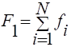 , (6.1)
где fi - площадь отдельной i-ой машины, м2;
N- количество машин.
Приняв габариты машин по каталогам получим:
F1 = 473.3 м.кв.
При проектировании машинного двора и площадок для хранения машин задаются соотношением длины и ширины площадки, которое рекомендуют принимать 2:3.
Определяют длину ряда , на котором устанавливают машины
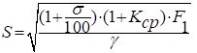 , (6.2)
где г - соотношение длины и ширины площадки для хранения машин.
S = v[(1+0.34)(1+0.82)473,3]/0,67 = 47 м.
Определяем общую ширину всех рядов В
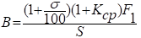 , (6.3)
В = 31 м.
Определяем число рядов размещения машин Р
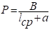 , (6.4)
где lср - средняя длина машин, находящихся на хранении, м;
а - расстояние между машинами при хранении, м, принимается 0,7м
Р = 31/(3,4+0,7) =7,56
Определив, число рядов размещения машин при хранении дадим схему размещения машин на площадке и число проездов между ними.
Определим ширину проезда между рядами b1i,
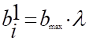 , (6.5)

где - 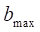 максимальная ширина машины при проезде, м;
- коэффициент, учитывающий радиус поворота машины, принимается 2…2,5
b1i = 4*2,3 = 9,2 м
Определим общую ширину всех проездов В',
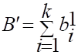 , (6.6)
где k - количество проездов между рядами, определяется из схемы размещения машин.
В' = 4*9,2 = 36,8 м.
Определим площадь всех проездов F2,
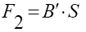 , (6.7)
F2 = 36.8*47 = 1729 м2.
Определяется площадь озеленения и изгороди площадки. Для этого устанавливается ширина полосы озеленения с, которую принимают 2…6 м, и из схемы расстановки машин и расположения площадки определяется длина полосы озеленения lоз. Тогда
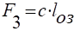 (6.8)
F3 = 3*100 = 300 м.кв.
Таким образом площадь открытой площадки для хранения техники равна:
F = (1+23,6/100)(1+0,82)473,3+1729+300 = 3093 м. кв.
Расчет площади гаражей и навесов для хранения машин
Для расчёта необходимо знать количество машин, предназначенных для хранения, их габариты и схему размещения машин в гараже с указанием длины и ширины рядов.
Определяем длину ряда S размещения машин.
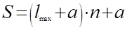 , (6.9)
где lmax - максимальная длина машины, м;
a - расстояние между машинами в ряду, м. Принимается 0,7 м.
n - количество машин в ряду.
S = (8+0,7)*6+0,7 = 52,9 м.
Определяем количество рядов машин.
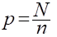 , (6.10)
где N - количество машин, предназначенных для хранения в гараже.
Р= 25/6 = 4 ряда.
Определяется ширина рядов и проходов. Ширина ряда машин принимается равной максимальной ширине машины - вmax. Общая ширина всех рядов будет равна:
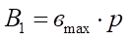 . (6.11)
В1 = 5*4 =20 м
Ширина прохода между рядами машин принимается а1=0,7…1,0 м.
Количество проходов (из схемы размещения машин) будет равно:
. (6.12)
Ширина всех проходов равна:
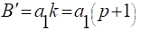 . (6.13)
В' = 1*(4+1) = 5 м
Общая ширина всех рядов и проходов будет равна
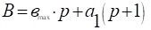 . (6.14)
В = 5*4+1(4+1) = 25 м
Определяем площадь гаража
(6.15)
F = 25 * 52,9 1322,5 м.кв.

Контрольные вопросы:
- Как рассчитывается площадь закрытых площадок.
- Как рассчитывается площадь открытых площадок.
- Для чего считают ширину рядов?
- Какие используют формулы для расчета площади гаражей и навесов.

ПРАКТИЧЕСКОЕ ЗАНЯТИЕ № 6

Тема:Постановка тракторов на хранение. Постановка сельскохозяйственных машин на хранение.
Цель работы:Получить практические навыки постановки тракторов и сельскохозяйственных машин на хранение.
Методическое обеспечение:
- Методические указания по выполнению работы.
- Справочная литература по МДК 03.01 Система технического обслуживания и ремонта сельскохозяйственных машин и механизмов.
- Инструкция по технике безопасности на рабочем месте (Приложение 1).
Порядок выполнения работы:
1. Перед выполнением практической работы повторите правила техники безопасности.
2. Повторите теоретические положения по теме практической работы.
3. Изучите теоритический материал.
4. Ознакомьтесь с индивидуальным заданием.
5. Решите поставленные задачи.
6. Сделайте выводы о проделанной работе.
7. Оформите отчет и ответьте на контрольные вопросы.
Задание:
- Изучить виды и способы хранения.
- Ознакомиться с обязательными работами при подготовке машин к хранению.
- Изучить обслуживание машин во время хранения.
- Изучить обслуживание трактора МТЗ-80 при хранении.

Теоретический материал
Порядок подготовки трактора к длительному хранению
1.Удалите загрязнение.
2.Произвести замену масла в ходовой коробке передач / гидросистеме / картере заднего моста.
3.Слить топливо из топливной емкости. Залить в топливную емкость два галлона калибровочного топлива. Запустить двигатель. Двигатель должен проработать не менее 10 минут, что позволит топливу распределиться по всей системе питания и впрыска.
4.Проверить уровень охлаждающей жидкости в радиаторе. При необходимости (жидкость «отработала» 200 моточасов) слить жидкость, промыть систему, заполнить систему охлаждения охлаждающей жидкостью надлежащего качества. После замены охлаждающей жидкости, двигатель трактора должен проработать не менее часа
-жидкость должна равномерно распределиться по всей системе охлаждения силовой установки.
5.Смазать все точки смазки по заводской «схеме-смазки».
6.При помощи рычага управления положением трехзвенного подъемно-сцепного устройства, установить подъемно-сцепное устройство в крайнее верхнее положение. Зафиксируйте подъемное устройство при помощи упора.
7.Открытые участки штоков цилиндров следует смазать техническим вазелином.
8.Снять аккумуляторные батареи. Батареи следует хранить в теплом, защищенном от атмосферного воздействия помещении. Во время хранения батареи следует периодически заряжать.
9.Трактор следует установить на козлы. Данная мера необходима для того чтобы уменьшить нагрузку на шины.
10.Закрыть патрубок выпускного коллектора.

Способы и место хранения
Хранение машин является составной частью технического обслуживания машинно-тракторного парка. Правильное хранение обеспечивает длительный срок службы и эффективное использование техники при наименьших затратах на ее содержание, позволяет сохранить работоспособность машин в нерабочий период.
Машины хранят в закрытых помещениях или под навесами. Допускается хранение машин на открытых оборудованных площадках с обязательным выполнением правил консервации и герметизации; некоторые узлы и детали снимают для складского хранения. Хранение машин от десяти дней до двух месяцев считается краткосрочным, свыше двух месяцев — длительным. Перед установкой на хранение проверяют состояние машин и проводят очередное техническое обслуживание.
Подготовляют и устанавливают машины на хранение лица, за которыми закреплены машины. Машины и агрегаты в ожидании ремонта содержат в режиме кратковременного хранения, Если срок ожидания ремонта превышает два месяца, то используют правила длительного хранения.
Кратковременное хранение. Узлы, агрегаты и детали не снимают, за исключением прорезиненных транспортерных лент и полотен, которые сдают на склад. Аккумуляторные батареи отключают, уровень и плотность электролита доводят до нормы, В холодное время года сливают воду из системы охлаждения. Машины с пневматическими колесами при хранении более десяти дней 1 устанавливают на подставки с просветом между поверхностью и шиной 10-12 см; давление в шинах снижают до 70—80% от нормального. Шины предохранительной смазкой.
Длительное хранение. Машину моют, проводят сезонное техническое обслуживание. Топливную аппаратуру консервируют. Поврежденную окраску полностью восстанавливают. Машины устанавливают горизонтально при помощи подставок. Под стальные колеса машин подкладывают опоры, навесные машины и машины с пневматическими шинами ставят на подставки или козлы. Агрегаты, узлы и детали, требующие особых условий хранения, убирают в складские помещения. Открытые шарнирные соединения механизмов навески, подъема, направляющих колес, рулевых тяг очищают и смазывают. Выступающие части штоков гидроцилиндров покрывают защитной смазкой. Давление в шинах снижают. Поверхность шин и резиновых шлангов покрывают светозащитной смазкой.
Гибкие шланги допускается обертывать парафинированной бумагой. Пружины по возможности разгружают. Место хранения. Закрытый способ хранения предусматривает размещение машин в сараях, гаражах (обычно не отапливаемых). Площадки для хранения открытым способом выбирают на расстоянии не менее 50 м от жилых, складских и производственных помещений и не ближе 150 м от нефтехранилищ.
Открытые площадки должны быть на сухих, не затапливаемых местах с водоотводными канавами по периметру. Поверхность площадок делают ровной, с небольшим уклоном для стока воды, с твердым асфальтовым или бетонным покрытием, способным выдержать нагрузку от передвигающихся машин и машин, установленных на хранение. Размер открытых площадок должен соответствовать количеству и габаритам машин. Минимальное расстояние между машинами 0,7 м, между их рядами 6 м.
Машины на площадке следует размещать по видам и маркам. К каждой машине прикрепляют бирку с указанием марки и хозяйственного номера.
Подготовка машин к хранению
Очистка и мойка. Машины тщательно очищают грязи, пыли, удобрений, ядохимикатов. Моют машины в специально отведенных для этого местах, используя различные технические средства, в том числе агрегаты технического обслуживания и механизированные заправщики.
Масло заменяют в том случае, если оно выработало установленный срок, Машина же не требует ремонта и не прошла технического обслуживания №3 или сезонного. К маслу, не выработавшему гарантийного срока, добавляют 10 % присадки АКОР-1 или АКОР-2 и используют для внутренней консервации двигателей, агрегатов, трансмиссий.
Перед заменой масел полости и емкости промывают специальной жидкостью или дизельным топливом. Промывочную жидкость составляют из 20% Дизельного масла ДП-8 и 80% летнего дизельного топлива.
При замене масла и смазок применяют агрегаты технического обслуживания и механизированные заправщики.
Герметизация. После очистки, мойки, замены масел и смазок с машин снимают агрегаты, узлы и детали, требующие особых условий хранения. Для предотвращения попадания влаги все отверстия закрывают специальными крышками или подобранными пробками.
Особенно тщательно герметизируют двигатель. Плотно закрывают сапун, выхлопную трубу, воздухоочиститель, маслозаливную горловину, крышку бака радиатора. До отказа заворачивают свечи, краники, вентили, пробки, масленки.
При открытом способе хранения рекомендуется с машин снимать и хранить в складских помещениях следующие детали и узлы:
с двигателей — карбюратор, генератор, стартер, реле-регулятор, магнето, распределитель-прерыватель, фары, ремни вентилятора и генератора; с тракторов и комбайнов — мягкие сиденья, тенты;
с уборочных машин — втулочно-роликовые цепи, теребильные ленты и ножи! режущие аппараты, клиновые ремни (кроме ремней ходовой части зерноуборочного комбайна), детали из резины и текстиля, мотовила жаток, карданные валы, полотняно-планчатые транспортеры, решета очисток, рукава выгрузного шнека, полотно зерноуловителя, огнетушители; с почвообрабатывающих, посевных и посадочных машин — втулочно-роликовые цепи, клиновые ремни, стальные тросы, семяпроводы и тукопроводы, балластные деревянные ящики.
При герметизации горловин топливного бака на крышки и краники наносят защитную смазку, затем их обертывают промасленной бумагой или полиэтиленовой пленкой. Консервация машин предусматривает защиту внутренних и наружных поверхностей деталей от порчи. Незащищенные наружные поверхности машин покрывают защитной смазкой.
В закрытых помещениях для защиты деталей и узлов можно применять полиэтиленовую пленку. Втулочно-роликовые цепи, ножи режущих аппаратов хранят в специальных! масляных ваннах или завернутыми в промасленную ингибиторную бумагу. Для защиты металла от коррозии применяют защитные покрытия на основе густых или жидких нефтяных масел (вазелин, солидол, смазки СХК и ПВК, отработавшее дизельное масло).
Подготовка к хранению агрегатов, сборочных единиц, деталей и машин
Топливные насосы и форсунки дизельных двигателей хранят в закрытых помещениях, допускается оставлять и на двигателе. В любом случае необходимо удалить остатки дизельного топлива из головки насоса, подкачивающей помпы, топливо проводов, форсунок и заполнить их дизельным маслом Дп-11 или Дп-8 (в зависимости от климатических условий).
Топливные баки трактора снимают, очищают, промывают, высушиваются ополаскивают защитной смазкой и ставят на место. Покрывают защитной смазкой крышки заливных горловин, краники, датчики указателя уровня и резьбовые крепления. Фильтрующие устройства разбирают, промывают, сушат и собирают; резьбовые соединения покрывают защитной смазкой.
Система охлаждения. Из системы охлаждения сливают воду, удаляют накипь специально приготовленным раствором.
Гидравлическая система. Сливают масло. Промывают систему промывочной жидкостью, заполняют свежим обезвоженным маслом с добавлением 5% АКОР-1 до нормального уровня. Штоки гидроцилиндров втягивают до отказа так, чтобы обработанная часть минимально выступала наружу. На выступающие части штоков и стержней клапанов гидромеханического регулирования хода поршня наносят защитную смазку. Насос гидросистемы отключают. Рукоятки гидрораспределителей и кранов распределителя устанавливают в нейтральное положение. На шаровые шарниры тяг, резьбовые соединения раскосов и с тяжек наносят защитную смазку. Шланги снимают, продувают, закрывают резьбовыми пробками-заглушками отверстия штуцеров. Сдают на склад. Отверстия в корпусах системы также закрывают пробками-заглушками. При закрытом хранении шланги и рукава можно оставлять на машине, предварительно покрасив их алюминиевой краской.
Цепи. Втулочно-роликовые цепи снимают, промывают и прогревают в течение 15—20 мин при температуре 80—90° С в автоле или дизельном масле, сворачивают в рулоны и сдают на склад.
Втулочно-роликовые цепи можно хранить в промасленной бумаге или в масляной ванне. Крючковые цепи снимают, промывают, смазывают защитной смазкой и надевают на звездочки в ослабленном положении. Электрооборудование. Аккумуляторные батареи хранят на складе, оборудованном приборами для проведения технического обслуживания. Крышки батарей протирают насухо кальцинированной содой. Отверстия пробок для отвода газов прочищают, клеммы смазывают вазелином. На хранение устанавливаются только полностью заряженные батареи. Батареи с сепараторами из синтетических материалов можно хранить в не отапливаемых помещениях при температуре не ниже -25° С. Батареи с деревянными сепараторами рекомендуется хранить в помеще¬ниях с плюсовой температурой. Аккумуляторы, бывшие в эксплуатации, нельзя хранить без электролита; новые аккумуляторы — разрешается. Во время хранения периодически проверяют плотность электролита в аккумуляторах, производят их подзарядку. Во избежание сульфатации пластин нельзя допускать резких колебаний температур в помещении, где хранятся аккумуляторные батареи. Генераторы, фары, магнето, стартеры снимают, очищают и обдувают сжа¬тым воздухом. Клеммы и подшипники генераторов, муфты и резьбовые соединения фар, клеммы стартеров смазывают техническим вазелином или дизельным маслом. Шины и приводные ремни. Шины снимают с колес. Диски колес очищают от ржавчины и подкрашивают. Покрышки, камеры и обводные ленты очищают, просушивают в защищенном от солнечных лучей месте, припуд¬ривают тальком, собирают на диски, колеса ставят на машину. В период хранения давление в машинах должно быть в пределах 70—80% от нормального. При хранении шин в помещениях должна поддерживаться температура 5-15° С При открытом способе хранения шины для защиты от солнечных лучей покрывают алюминиевой краской или мелоказеиновым составом. Приводные ремни промывают в теплой мыльной воде (на 10 л воды берут 75—100 г хозяйственного мыла и 100 г тринатрийфосфата), обдувают сжатым воздухом или подсушивают в защищенном от солнца месте, припудривают тальком. Хранятся клиновые ремни на вешалах. Во избежание перегибов их необходимо ежемесячно переворачивать. Допускается как исключение оставлять на машинах ремни, снять которые трудно из-за больших демонтажных работ. В этом случае ремни очищают и моют на месте, протирают неэтилированным бензином, ослабляют натяжение, покрывают алюминиевой краской, мелоказеиновым составом или обертывают влагонепроницаемой бумагой. При появлении гнилостных пятен ремни дезинфицируют двухпроцентныш раствором формалина. Тракторы очищают, моют, протирают и смазывают. Гусеничный трактор устанавливают на деревянные лежни. Натяжение гусениц ослабляют. Колесный трактор ставят на подставки или козлы. Все системы трактора готовят, как отмечено ранее. Щиток контрольных приборов тракторов без кабин покрывают предохранительной смазкой и обклеивают плотной бумагой. При открытом хранении фары и мягкие сиденья тракторов без кабин сдают на склад. Допускается хранение фар на тракторе, предварительно их оборачивают водонепроницаемой бумагой или полиэтиленовой пленкой. Кабины герметизируют. Неокрашенные металлические поверхности покрывают предохранительной смазкой (за исключением гусениц). Петли и замки дверей кабин смазывают. Закрывают и пломбируют крышки капота двигателя и двери кабины.
Зерноуборочные комбайны. Давление воды при мойке комбайнов не должно превышать 5 кгс/см2. Очищают все масленки и заменяют смазку КПП, бортовых редукторов, дифференциала, картера рулевого управления в корпусах подшипников, ступицах колес; снимают все деревянные подшипники, проваривают их 2 ч в автоле при температуре 120—130° С Гидросистему подготавливают к хранению, как указано ранее. Комбайн для хранения устанавливают на жесткие колодки-подставки, разместив их под ведущим мостом | и под брусом управляемых колес.
Уборочные машины. Кукурузоуборочные, силосоуборочные, картофелеуборочные и другие комбайны моют и обдувают сжатым воздухом. Проводят консервацию режущих аппаратов и других рабочих органов, гидросистемы, втулочно-роликовых цепей, клиновых ремней, шин. Ослабляют натяжение пружин. Красят металлические поверхности. На 1 неокрашенные части наносят антикоррозионные покрытия. Готовят к хранению и сдают на склад детали, требующие особых условий хранения. Комбайны устанавливают на подставки. Под пальцевые брусья жаток подкладывают дополнительные подставки. Мотовило на жатке ставят в крайнее заднее положение. Прицепные сеноуборочные машины ставят .на специальные подставки, 1 а навесные — на козлы. Посевные и посадочные машины. Очищают семенные и ту- ] ковые ящики, банки, бункера, семявысевающие и туковысевающие аппараты, семяпроводы, тукопроводы от остатков семян и удобрений, промывают их, I поврежденную окраску восстанавливают. Все пружины хранят в расслабленном состоянии. Рабочие органы опускают подкладки. Под колеса, прицеп и раму навесной машины ставят подкладки. При открытом хранении цепи, семяпроводы и тукопроводы сдают на склад. Сошники, детали высевающих, вычерпывающих и высаживающих аппаратов резьбовые и шарнирные соединения покрывают предохранительной смазкой. Машины для внесения удобрении и ядохимикатов го¬товят для хранения особенно тщательно, сразу после окончания работ. Машины очищают от остатков удобрений и ядохимикатов, моют 2—3 раза и обдувают сжатым воздухом. Снимают шланги, ремни, цепи, насадки с калиброванными отверстиями, контрольные приборы и после консервации хранят на складе. Нарушенную окраску восстанавливают. Незащищенные части покрывают предохранительной смазкой. Нагнетательные устройства снимают с машин, промывают, консервируют и сдают на склад. Внутренние емкости машин для защиты растений консервируют введением в них летучих ингибиторов методом распыления по 15—20 г на 1 м2 поверх¬ности. После консервации емкости герметизируют. Машины устанавливают на специальные подставки или козлы. Почвообрабатывающие машины очищают от пыли, грязи; балластные ящики дискового лущильника, дисковой бороны и кольчатого катка освобождают от земли. Спускают воду из водоналивных катков. Очищают банки, туковы¬севающие аппараты, тукопроводы и подкормочные ножи культиватора-растение-питателя, ослабляют натяжение всех пружин. Ходовые колеса всех прицепных машин устанавливают на подставки. У навесной машины подставки подкладывают под опорные колеса и под раму. Рабочие органы прицепного плуга поднимают в транспортное положение, а навесного плуга и культиватора опускают на подкладки. Батареи дисковых лудильщиков, бороны и катки устанавливают на подкладки в транспортном положении. Звенья зубовых, лапчатых и ножевых борон очищают, покрывают предохранительной смазкой и устанавливают с некоторым наклоном рабочими органами внутрь или укладывают в штабель высотой не более 1 м с подкладками под нижнее звено.
Снятие машин с хранения
Машину снимают с подставок, очищают от предохранительной смазки и пыли. Удаляют наклейки, заглушки, герметизирующие устройства. Снятые с машины агрегаты, узлы и детали устанавливают на свое место. Механизмы машин регулируют в порядке, определенном инструкцией для каждой машины. Проверяют исправность действия механизмов машин, проворачивая их вручную и на малых оборотах. Правильность регулировок машин повышает качество их работы, производительность и бесперебойность работы.
Подготовка машин к работе
Для высококачественного выполнения сельскохозяйственных работ решающем условием является правильная и тщательная подготовка агрегата к работе. Подготовку агрегатов можно разделить на общую и специальную. Операция общей подготовки предусмотрены правилами технического обслуживания. Операции специальной подготовки необходимы для качественного выполнения заданного производственного процесса. Подготовка агрегата к работе включает подготовку трактора, машин и сцепки. При подготовке трактора расставляют колеса соответственно заданному технологическому процессу, проверяют давление в шинах, регулируют подъемно-навесное устройство. На брусе сцепки отмечают места для присоединения машин. Во время подготовки к работе машины после длительного хранения или собираемой вновь необходимо проверить ее комплектность и исправность. Собирать машину нужно в соответствии с заводским руководством. При этом особое внимание следует обращать на правильность постановки шплинтов, пружинных шайб, контрольно-предохранительных устройств; установку предохранительных щитков около вращающихся частей (карданных валов, шестерен); правильность сборки ременных и цепных передач; отсутствие перекосов валов транспортеров; правильность регулировок предохранительных устройств; расстановку колес на требуемую ширину колеи и проверку давления в шинах. Обеспечив полную техническую исправность машины, устанавливают ее рабочие органы для выполнения заданных вида и режима работы с учетом конкретных производственных условий. Устанавливают машину на регулировочной площадке.
Окончательно регулируют машину в загоне.

КОНТРОЛЬНЫЕ ВОПРОСЫ
1.Какие существуют виды и способы хранения техники?
2.Какие работы выполняются при подготовке машин к хранению?
3.Как обслуживаются машины во время хранения?
4.Как необходимо снять с технику с хранения?
5.Какие работы выполняются при подготовке комбайна к длительному хранению?
6.Какие работы выполняются при обслуживании комбайна при хранении?
7.Как необходимо снять комбайн с хранения и подготовить его к работе?
8.Какие работы выполняются при подготовке и обслуживании трактора при хранении?
9.Как составляются технологические карты на консервацию сельскохозяйственных машин?

ПРАКТИЧЕСКОЕ ЗАНЯТИЕ № 7

Тема: Подготовка АКБ к хранению.
Цель работы:Получить практические навыки по подготовка АКБ к хранению.
Методическое обеспечение:
- Методические указания по выполнению работы.
- Справочная литература по МДК 03.01 Система технического обслуживания и ремонта сельскохозяйственных машин и механизмов.
- Инструкция по технике безопасности на рабочем месте (Приложение 1).
Порядок выполнения работы:
1. Перед выполнением практической работы повторите правила техники безопасности.
2. Повторите теоретические положения по теме практической работы.
3. Изучите теоритический материал.
4. Ознакомьтесь с индивидуальным заданием.
5. Решите поставленные задачи.
6. Сделайте выводы о проделанной работе.
7. Оформите отчет и ответьте на контрольные вопросы.
Задание:
1. Объясните назначение и устройство аккумуляторной батареи.
2. На чем основана работа аккумулятора? Объясните процессы, происходящие при зарядке и разрядке.
3. Перечислите детали аккумулятора. Как они устроены и каково их назначение?
4. Какой раствор заливают в аккумулятор и как его приготовляют?
5. Как и с какой целью соединяются аккумуляторы между собой?
6. Расскажите об уходе за аккумуляторной батарей.

Теоретический материал

Хранение аккумуляторных батарей
До приведения в рабочее состояние перед установкой на автомобиль стар- терные аккумуляторные батареи могут находиться на длительном хранении. Большая часть выпускаемых в стране автотракторных батарей изготавливается в сухозаряженном исполнении, т.е. с отформированными и заряженными электродами. Максимальный срок хранения сухоразряженных свинцовых батарей не должен превышать трех лет.
При хранении сухозаряженных батарей необходимо соблюдать ряд условий. Важнейшим условием хранения сухозаряженной батареи является обеспечение полной герметичности внутренней полости каждого аккумулятора. При нарушении герметичности произойдет окисление и разряд электродов. При этом будет ниже емкость батареи на первом цикле и уменьшится срок службы батареи в целом.
Для сохранения герметичности пробки должны быть плотно ввинчены в заливочные отверстия крышек батареи, пленки и приливы на пробках, закрывающие вентиляционные отверстия, должны быть на месте.
Температура в помещениях для хранения батарей не должна выходить за пределы, указанные в инструкциях по эксплуатации. Для батарей с раздельными крышками температура не должна быть ниже -40°С, иначе возможно растрескивание герметизирующей мастики. При температуре выше 60°С возможно оплывание мастики. Хранение батарей в пластмассовых моноблоках с общими крышками допускается при температурах не ниже -50°С.
При размещении батарей на хранение они должны устанавливаться в один ряд выводами вверх. В целях экономии места целесообразно оборудовать хранилище стеллажами. Батареи должны быть защищены от попадания прямых солнечных лучей. К батареям должен быть обеспечен доступ обслуживающего персонала для осмотра и контроля надежности герметизации пробок, крышек и целостности мастики. Трещины в мастике должны быть устранены путем оплавления слабым пламенем газовой горелки.Необслуживаемые батареи выпускаются залитыми электролитом. Хранение этих батарей, а также батарей, снятых с автомобилей после небольшого периода работы, и батарей, не эксплуатируемых в течение некоторого времени, имеет свои особенности.
Как было отмечено ранее, при длительном бездействии аккумуляторные батареи теряют часть емкости вследствие саморазряда. Интенсивность саморазряда возрастает с повышением температуры, позтому залитые электролитом батареи следует ставить на хранение полностью заряженными и поддерживать температуру в хранилище не выше 0°С. В соответствии с инструкциями по эксплуатации в этих условиях максимальный срок хранения батарей составляет 1,5 года, тогда как при комнатной температуре срок хранения батарей уменьшается до 9 мес.
Благодаря меньшему саморазряду, необслуживаемые батареи можно в течение 1 года хранить без подзаряда. У новых необслуживаемых батарей снижение емкости до 50% от номинальной происходит за 12 мес.
Приведенные в рабочее состояние и не устанавливаемые на машины батареи, а также батареи, снятые с машин после непродолжительной эксплуатации, перед постановкой на хранение полностью заряжают. Плотность электролита доводят до нормы. У батарей, предназначенных для эксплуатации зимой в холодных климатических зонах, плотность понижают с 1,30 - 1,31 до 1,28 - 1,29 г/см³.
Обслуживание батарей во время хранения ограничивается ежемесячной проверкой плотности электролита и подзарядом в случае снижения плотности на 0,04 г/см³ и более. При длительном хранении батарей при температуре свыше 0°С требуется ежемесячно их подзаряжать. Батареи, находящиеся в резерве, должны быть в постоянной готовности и иметь при хранении степень заряженности не менее 75%. Аккумуляторные батареи, поставленные на хранение из- за сезонных простоев автомобилей, могут иметь степень заряженности меньше 75%, так как к ним не предъявляется требование быть в постоянной готовности к эксплуатации. Такие батареи рекомендуется подзаряжать, если при ежемесячном контроле плотность электролита снижается на 0,05 г/см³ по сравнению с первоначальной плотностью электролита в момент постановки батареи на хранение. Такое снижение плотности соответствует примерно 70% степени заряженности батареи.
Перед постановкой на хранение батарей, снятых с автомобиля, после длительной их эксплуатации (более 1 года эксплуатации или после пробега более 50000 км) их необходимо подвергнуть контрольно-тренировочному циклу заряда и разряда для определения фактической емкости. Для этого осуществляется полный заряд батареи, при необходимости корректируется плотность электролита, затем батарея полностью разряжается током 20-часового режима и снова полностью заряжается. Если при разряде емкость составляет менее 40% от номинальной, то батарея снимается с эксплуатации. При емкости, меньшей 60% от номинальной, батарею ставить на хранение нецелесообразно, так как даже после непродолжительного хранения она выйдет из строя. В этом случае лучше установить батарею на автомобиль и эксплуатировать до полной выработки ресурса.
Залитые электролитом и заряженные аккумуляторные батареи можно хранить на автомобиле. При этом желательно, чтобы температура окружающей среды не опускалась ниже -15°С.
Для уменьшения трудоемкости обслуживания находящихся на хранении батарей, при положительных температурах электролит в батареях заменяют депас- сиватором, в качестве которого используют раствор борной кислоты. Перед постановкой на хранение аккумуляторную батарею полностью заряжают постоянным током номинального режима в соответствии с инструкцией по эксплуатации. Затем электролит из батареи полностью удаляют и батарею дважды тщательно промывают дистиллированной водой. Удалять электролит из батареи следует не менее 15 мин, а в залитом дистиллированной водой состоянии выдерживать по 15-20 мин. Сразу после промывки дистиллированной водой батарею заполняют заранее приготовленным 5%-м раствором борной кислоты, закрывают пробками с вентиляционными отверстиями, протирают ветошью и устанавливают на хранение.
Борную кислоту растворяют в горячей (70 - 80°С) воде из расчета 50 г кислоты на 1 л воды. В батарею заливают раствор борной кислоты, охлажденный до 25 - 30°С.
По окончании срока хранения с депассиватором батарею нужно подготовить к дальнейшей эксплуатации. Для этого из нее выливают раствор борной кислоты в течение 15-20 мин, а затем заливают в батарею электролит плотностью (1,37±0,01) г/см³ и выдерживают 40 мин.
При хранении батарей с залитым в них раствором борной кислоты их стартерные характеристики не ухудшаются и срок службы в процессе дальнейшей эксплуатации не уменьшается. Нет также необходимости подзаряжать батарею как при хранении, так и после хранения перед установкой на автомобиль.
Вследствие саморазряда, установленные на хранение батареи с электролитом выделяют взрывоопасную смесь водорода с кислородом, поэтому помещения для хранения батарей должны иметь приточно-вытяжную вентиляцию.

Контрольные вопросы:
1.Назначение АКБ.
2.Как маркируют АКБ?
3.Основные неисправности АКБ.
4.Какими бывают АКБ по конструкции?
5.Из каких основных частей состоит аккумулятор?
6.Каково их назначение?
7.Указать условия хранения аккумуляторов.
ПРАКТИЧЕСКОЕ ЗАНЯТИЕ № 8

Тема: Составление технологической карты хранения и консервации машин. Составление технологической карты снятия с хранения машин.
Цель работы:Научится составлять технологическую карту хранения,снятия с хранения и консервации машин.
Методическое обеспечение:
- Методические указания по выполнению работы.
- Справочная литература по МДК 03.01 Система технического обслуживания и ремонта сельскохозяйственных машин и механизмов.
- Инструкция по технике безопасности на рабочем месте (Приложение 1).
Порядок выполнения работы:
1. Перед выполнением практической работы повторите правила техники безопасности.
2. Повторите теоретические положения по теме практической работы.
3. Изучите теоритический материал.
4. Ознакомьтесь с индивидуальным заданием.
5. Решите поставленные задачи.
6. Сделайте выводы о проделанной работе.
7. Оформите отчет и ответьте на контрольные вопросы.
Задание:
- Изучить способы хранения.
- Изучить технологию консервации машин.
- Изучить составление технологической карты.

Теоретический материал

Подготовка машин к кратковременному и длительному хранению
Хранение автомобильной техники является одним из основных элементов эксплуатации. Хранение машин заключается в содержании исправных и специально подготовленных машин (законсервированных с применением установленных нормативно-технической документацией средств и методов защиты от воздействия окружающей среды) в состоянии, обеспечивающем их сохранность и приведение в готовность к использованию в установленные сроки.
Хранение машин включает:
• специальную подготовку машин (консервацию);
• техническое обслуживание в процессе хранения;
• проверку состояния и опробования машин;
• переконсервацию машин;
• замену (освежение) шин, аккумуляторных батарей, горючего, смазочных и других эксплуатационных материалов, а также деталей с ограниченным сроком службы.
При выполнении перечисленных работ должны строго соблюдаться правила техники безопасности, пожарной и взрывобезопасности и требования производственной санитарии.
Объем работ по подготовке машин к хранению, техническому обслуживанию при хранении, периодичность опробования и переконсервации определяются в зависимости от условий и видов хранения.
Под условиями хранения понимается совокупность воздействующих на машину факторов окружающей среды, влияющих на скорость процессов коррозии металлов и старения полимерных материалов, а также на стабильность технических характеристик.
Установлены четыре категории условий хранения:
легкая — Л, средняя — С, жесткая — Ж и очень жесткая — ОЖ.
При определении категории условий хранения автомобильной техники принимаются:
в отапливаемом помещении—легкая категория;
в закрытом неотапливаемом помещении — средняя;
под навесом — жесткая;
под навесом в районах с промышленной и морской атмосферой, а также при вынужденном хранении на открытых площадках во всех климатических зонах—очень жесткая категория условий хранения.
При транспортировании автомобильной техники и имущества сухопутным или водным транспортом установлены три категории условий транспортирования: средняя (С)—при сухопутном транспортировании в железнодорожном вагоне; жесткая (Ж)—при сухопутном или морском транспортировании на железнодорожной платформе или в трюме корабля; очень жесткая (ОЖ)-при морском транспортировании на палубе в условиях, исключающих попадание морской воды.
Устанавливаются два вида хранения машин: кратковременное — до одного года и длительное — один год и более,
Постановке на хранение подлежат все машины, использование которых не планируется на срок более трех месяцев.
Новые машины, а также машины, прибывшие из капитального или среднего ремонта, ставятся на длительное хранение после обкатки.
Машины с установленным вооружением, спецоборудованием, подвижные средства ремонта и технического обслуживания автомобильной техники (мастерские) ставятся на хранение после обкатки шасси.
Запас хода до капитального (среднего) ремонта машин, подлежащих хранению, должен быть не менее установленной нормы.
Содержание машин при хранении в исправном состоянии и постоянной готовности к использованию после хранения достигается:
− подготовкой мест хранения и поддержанием в них условий, снижающих влияние окружающей среды и обеспечивающих сохранность машин;
− правильным распределением и расстановкой машин по местам хранения;
− высоким качеством подготовки машин к хранению;
− своевременным и качественным уходом, техническим обслуживанием, проверкой и опробованием машин в процессе хранения;
− своевременной переконсервацией машин, освежением (заменой) горючего, смазочных и других эксплуатационных материалов, а также заменой деталей с ограниченным сроком службы;
− заправкой агрегатов машин всесезонными рабоче-консервационными материалами (горючим, маслами, смазками, жидкостями);
− проведением в установленные сроки регламентированного технического обслуживания (РТО),
− систематическим контролем организации хранения машин.
Машины, содержащиеся на длительном хранении, размещаются отдельно от других машин. Порядок доступа к ним определяется командиром воинской части.
При размещении машин в хранилищах или под навесом расстояние между боковыми бортами машин, а также между бортами машин и стенами должно быть не менее 0,8 м для колесных и 1 м для гусеничных машин, между задними бортами машин и стеной или ограждением—не менее 1 м.
При многорядном размещении в хранилищах машины второго и последующих рядов должны быть сцеплены буксирными тросами с впереди стоящими машинами.
В кабине каждой машины на стекле левой двери крепится карточка машины длительного хранения.
Устанавливается следующий порядок содержания машин на кратковременном хранении:
- топливные баки, картеры агрегатов и механизмов заполнены горючим и маслами всесезонных или зимних сортов;
- системы охлаждения двигателей содержатся заполненными водой или низкозамерзающей жидкостью с добавкой ингибиторов коррозии; при температуре окружающего воздуха ниже б°С вода из системы охлаждения сливается; при переводе техники на летнюю эксплуатацию допускается сливать низкозамерзающую жидкость и заливать воду;
- аккумуляторные батареи установлены на машинах, а при температуре воздуха ниже 15°С снимаются и хранятся в аккумуляторной (отапливаемом помещении), кроме случаев, когда особыми указаниями предусматривается их хранение на машинах;
- колеса и подвеска автомобиля не разгружены;
- укрывочный брезент и индивидуальный комплект ЗИП хранятся на машине.
Кроме того, при хранении машин на открытой площадке:
- на стекла внутри кабины устанавливаются щиты из картона или другого светонепроницаемого материала;
- при наличии укрывочных брезентов машины укрываются ими, и на стекла внутри кабины щиты не устанавливаются.

Устанавливается следующий порядок содержания машин на длительном хранении:
- цилиндры двигателя и приборы системы питания законсервированы;
- картеры агрегатов и механизмов машин заполнены всесезонными или северными рабоче-консервационными маслами и загерметизированы;
- топливные баки машин с карбюраторными двигателями не заполнены, а их внутренние поверхности промыты и обработаны моторным рабоче-консервационным маслом. Топливные баки машин с дизельными двигателями содержатся заполненными. По решению командующих войсками военных округов в исключительных случаях с принятием соответствующих мер пожарной безопасности допускается содержание машин с баками, заправленными бензином, с освежением его в установленные сроки;
- системы охлаждения обработаны раствором с ингибитором коррозии и содержатся заполненными низкозамерзающей охлаждающей жидкостью. Допускается содержание систем охлаждения карбюраторных двигателей незаполненными;
- аккумуляторные батареи с машин сняты и хранятся в аккумуляторной, кроме случаев, когда особыми указаниями предусматривается их хранение на машинах;
- колеса и подвеска автомобиля разгружены (кроме подвески незагруженных грузовых автомобилей);
- укрывочные брезенты и индивидуальный комплект ЗИП хранятся на складе части.
Кроме того, при хранении машин на открытых площадках:
- тенты снимаются, упаковываются и хранятся в закрытых помещениях;
- машины с грузовыми платформами устанавливаются так, чтобы обеспечить небольшой уклон к заднему борту, при этом задний борт должен быть открыт;
- шины защищаются от воздействия прямых солнечных лучей защитными покрытиями;
- на стекла внутри кабины устанавливаются щиты из картона или другого светонепроницаемого материала в том случае, если машины имеют штатные наружные щиты, изнутри стекла кабины не защищаются;
- при наличии укрывочных брезентов машины укрываются ими, при этом тенты не снимаются, шины защитными покрытиями не покрываются и на стекла внутри кабин щиты не устанавливаются.
Подготовка машин к хранению проводится силами подготовленного для этой цели личного состава с привлечением специалистов ремонтных подразделений и с участием водителей (экипажей) машин. При постановке машин на длительное хранение работы по консервации рекомендуется выполнять специализированными бригадами.
Для вспомогательных работ специализированные бригады могут усиливаться личным составом подразделений.
О постановке машин на хранение отдается приказ командира воинской части, в котором указываются: порядок подготовки к работам личного состава, вид хранения, марки и номера машин, сроки выполнения работ по техническому обслуживанию и консервации машин, порядок оборудования мест хранения и материального обеспечения, ответственные лица за проведение работ по подготовке к хранению, порядок контроля качества выполняемых работ, состав и задачи комиссии по проверке машин, подготовленных к длительному хранению.
Изучение личным составом объема, последовательности выполнения работ и правил безопасности при подготовке машин к хранению осуществляется на практических занятиях по плану части. К выполнению работ допускается только обученный личный состав.
Работы по подготовке машин к хранению, проверку качества и полноту их выполнения организуют заместители командиров частей по вооружению, начальники родов войск и служб (техники, начальники складов НЗ).
На машины, поставленные на длительное хранение, составляется акт закладки материальных средств (приказ Министра обороны СССР 1979 г. № 260).
После завершения работ по подготовке к длительному хранению в формуляре (паспорте) и карточке машины делается соответствующая запись.
Машины, подготовленные к кратковременному хранению, проверяются командирами подразделений, подготовленные к длительному хранению, — комиссией, назначенной командиром части.
Машины, поставленные на длительное хранение под навесом и на открытых площадках пломбируются.
Качество работ по подготовке машин к длительному хранению проверяется пооперационным контролем, который осуществляется визуально и с помощью измерительных и диагностических приборов. Контроль качества работ, связанных с заменой деталей и материалов, осуществляется в ходе их выполнения.
Подготовка к хранению включает работы по техническому обслуживанию машин и консервации систем, узлов и агрегатов для обеспечения в заданных условиях исправного и работоспособного состояния в течение предстоящего срока хранения. Техническое обслуживание и консервация представляют единый технологический процесс.
Номерные технические обслуживания при подготовке машин к хранению выполняются в соответствии с рекомендациями руководств по эксплуатации или инструкций по техническому обслуживанию, а РТО — в соответствии с рекомендациями инструкций по регламентированному техническому обслуживанию.
Техническое обслуживание при подготовке машин к хранению начинается с тщательного проведения уборочно-моечных работ, при выполнении которых не допускается попадания воды, пыли и грязи во внутренние полости двигателя, агрегатов трансмиссии, в топливные и масляные баки, на приборы электрооборудования, в кабину, полости дверей кабины и т. д. Наружные поверхности агрегатов насухо протираются, из труднодоступных мест влага удаляется сжатым воздухом.
Консервация заключается в осуществлении защиты поверхностей деталей и конструкционных материалов от коррозии, старения и биологических повреждений в процессе хранения и транспортирования и основана на применении средств временной защиты (легкоудаляемых или не требующих удаления при использовании машин после хранения или транспортирования), а также восстановлении средств постоянной защиты (химических, лакокрасочных покрытий, наносимых на поверхности деталей при их изготовлении).
При консервации автомобильной техники применяются следующие средства и методы защиты:
− нанесение защитных пленок рабоче-консервационных масел и консервационных смазок;
− нанесение ингибированных полимерных покрытий ;
− статическое осушение воздуха в герметизированных объемах;
− комбинированные методы — применение на одном изделии сочетаний указанных выше средств и методов.
При подготовке машин к кратковременному хранению консервация агрегатов, узлов и механизмов не производится.
При подготовке машин к длительному хранению консервация производится рабоче-консервационньгми маслами и жидкостями, консервационными и рабоче-консервационными смазками, а также защитными покрытиями с герметизацией узлов и агрегатов.
Работы по консервации должны исключать изменение параметров и эксплуатационных характеристик как отдельных узлов и агрегатов, так и машины в целом.
Работы по консервации должны выполняться в теплую, сухую, безветренную погоду в условиях, исключающих попадание в агрегаты влаги и пыли.
Работы по техническому обслуживанию и консервации выполняются на пункте технического обслуживания и ремонта (ПТОР), пунктах (площадках) ежедневного технического обслуживания (ЕТО) и на местах хранения.
На ПТОР части (пунктах ЕТО) выполняются в полном объеме техническое обслуживание и консервация агрегатов, узлов и систем, защита которых от коррозии и старения не может быть нарушена или ухудшена при перемещении машины к месту хранения.
На местах хранения завершаются работы по консервации машины. Для выполнения работ на местах хранения используется необходимое технологическое оборудование ПТОР или передвижной пост консервации автомобильной техники — ППК.
Перед началом работ по консервации машин на местах хранения:
создается необходимый запас крепежных деталей, запасных частей (электрических лампочек, хомутов, шлангов, штуцеров, трубок и т. п.), консервационных материалов (противокоррозионных присадок, масел, растворителей, лакокрасочных материалов и т. п.);
разогреваются рабоче-консервационные масла;
производится раскрой (по шаблонам) ткани для герметизации двигателя, изделий электрооборудования, агрегатов и узлов.
Восстановление лакокрасочных покрытий достигается частичной или полной окраской машины.
При выполнении работ по консервации машин исполнителям (специализированным бригадам) выдаются задания, которые разрабатываются на основе технологических процессов подготовки машин к хранению с учетом инструкций по эксплуатации.
Герметизация корпусов машин производится при подготовке к длительному хранению и выполняется после завершения работ по техническому обслуживанию и консервации систем, узлов и агрегатов.
В качестве влагопоглотителя применяется силикагель мелкопористый (кусковой или гранулированный) марок КСМ, ШСМ. Силикагель загружают в машины просушенным и расфасованным в тканевые мешочки равномерно по всему герметизированному объему.
Содержание машин на хранении включает: уход, техническое обслуживание, замену (освежение) шин, аккумуляторных батарей, горючего, смазочных и других эксплуатационных материалов, опробование, переконсервацию и контроль содержания машин в процессе хранения.
При проведении работ по уходу:
- провести наружный осмотр машины и проверить ее комплектность, положение на подставках (лежнях), состояние укрывочного брезента и его крепление, наличие и целость пломб. При нарушении пломбировки автомобиля доложить по команде;
- очистить поверхности машины от пыли и осадков;
- проверить наличие подтеканий топлива, масла, охлаждающей и тормозной жидкости, при их обнаружении — выявить причину и устранить;
- проверить состояние и прочность приклейки средств герметизации узлов и агрегатов машины, в случае нарушения герметизации загерметизировать;
- проверить давление воздуха в шинах и довести до нормы;
- удалить с окрашиваемых и неокрашиваемых поверхностей продукты коррозии, и очищенные поверхности летом окрасить, а зимой смазать консервационной смазкой.
Запрещается применять для очистки бензин и дизельное топливо.
Техническое обслуживание машин находящихся на хранении
Техническое обслуживание машин при хранении проводится с целью поддержания их в работоспособном (исправном) состоянии и обеспечения сохраняемости и готовности к использованию по назначению в установленные сроки.
Оно заключается в проверке технического состояния и работоспособности машин, освежении эксплуатационных материалов, замене деталей и сборочных единиц с ограниченным сроком службы.
Для машин, содержащихся на кратковременном хранении, специальный вид технического обслуживания не устанавливается. В процессе кратковременного хранения этим машинам проводятся плановые технические обслуживания ТО-1 или ТО-2, установленные для машин с ограниченным расходом ресурса.
Для машин, содержащихся на длительном хранении, установлены следующие виды технического обслуживания:
− техническое обслуживание № 1 при хранении—Т0-1х;
− техническое обслуживание № 2 при хранении — Т0-2х;
− регламентированное техническое обслуживание—РТО.
Установлена следующая периодичность видов технического обслуживания машин при длительном хранении:
Т0-1х—после одного года хранения или по результатам осмотра (проверки, инспектирования) машин должностными лицами;
Т0-2х—после двух лет хранения или по результатам осмотра (проверки, инспектирования) машин должностными лицами;
РТО—через 6—10 лет хранения.
Технические обслуживания Т0-1х и Т0-2х проводятся в объеме установленного перечня работ. При втором Т0-2х (через 4 года хранения) дополнительно пуском двигателя на месте хранения и прокручиванием агрегатов (с вывешенными колесами) или перемещением машин вперед и назад проверить работоспособность агрегатов, узлов, приборов и механизмов с последующим выполнением работ по консервации.
Сроки службы машин до РТО и объем работ по каждой марке машин устанавливаются инструкциями по регламентированному техническому обслуживанию.
О выполнении Т0-1х, Т0-2х и РТО делается отметка в паспорте (формуляре) машины, в разд. VII «Техническое обслуживание и осмотры машины»,
Запрещается сокращать объем работ по техническому обслуживанию, а также уменьшать отведенное для технического обслуживания время в ущерб качеству выполняемых работ.
Проведение работ по техническому обслуживанию машин, содержащихся на длительном хранении, контроль за техническим состоянием, освежение шин, аккумуляторных батарей, эксплуатационных материалов и переконсервация планируются в плане-графике технического обслуживания и опробования машин, годовом и месячном планах эксплуатации и ремонта автомобильной техники части.
Опробование машин проводится с целью определения технического состояния двигателя, основных агрегатов, систем и механизмов, проверки качества и эффективности работ, выполненных при постановке автомобильной техники на хранение, выполнения и устранения отказов, повреждений и других дефектов. Оно проводится, как правило, при проверках и инспектировании воинских частей, при техническом обслуживании № 2 при хранении и при переконсервации негерметизированных машин. При этом количество проверяемых машин определяет председатель комиссии и оно не должно превышать 10—15% от общего количества машин, содержащихся на длительном хранении. Опробование машин может осуществляться пуском двигателя на месте хранения или контрольным пробегом. Продолжительность работы двигателя на месте хранения не должна быть более 30 мин летом и 1 ч зимой. При содержании машин без топлива питание двигателей производится из дополнительных закрытых емкостей (канистр, бачков и т. п.). Опробование машин контрольным пробегом производить на расстояние 25 км.
Переконсервация герметизированных машин при содержании их во всех категориях условий хранения, негерметизированных машин в средних и легких категориях условий хранения, а также повторная переконсервация негерметизированных машин при длительном их хранении в жестких и очень жестких категориях условий хранения производится при проведении их регламентированного технического обслуживания.
Срок хранения машин без переконсервации должен быть уменьшен в случае обнаружения при контрольных осмотрах и проверках недостаточной эффективности примененных для защиты машин методов и средств консервации или в случае нарушения системы защиты по разным причинам (неблагоприятные метеоусловия и др.).
Контроль технического состояния машин хранения должностными лицами части осуществляется внешним осмотром, а также при опробовании машин. Техническое состояние машины при опробовании проверяется с использованием ее контрольно-измерительных приборов и переносных диагностических средств.
Выявленные проверкой недостатки в организации хранения, а также все- отказы и повреждения записываются в книгу осмотра (проверки) машин подразделения и устраняются.
Порядок снятия машин с хранения
С длительного хранения машины снимаются при выполнении мероприятий, предусмотренных планами Министра обороны и Генерального штаба, при освежении машин по плану командующего войсками округа и при опробовании. В других случаях только по особому указанию.
С кратковременного хранения машины снимаются по приказу командира воинской части для обеспечения боевой подготовки войск и используются в пределах установленных годовых норм по планам эксплуатации автомобильной техники.
Снятие машин с длительного хранения объявляется приказом командира воинской части. В приказе указываются основание для снятия машин, марки и номера машин, порядок снятия и лица, ответственные за организацию работ, для каких целей и на какой срок машины снимаются с хранения. О снятии с длительного хранения делается отметка в формуляре (паспорте).
Снятие машин с хранения осуществляется водителями (механиками-водителями) с участием экипажей (боевых расчетов) под руководством командиров подразделений и должностных лиц автомобильной службы.
При снятии машин с длительного хранения в условиях ограниченного времени работы выполняются в две очереди.
В первую очередь выполняются работы, обеспечивающие выход машин из парка и безаварийную их эксплуатацию:
• разгерметизация агрегатов (двигателя, топливных баков, трансмиссии, ходовой части);
• установка аккумуляторных батарей;
• заправка топливом и охлаждающей жидкостью;
• пуск двигателя и проверка его работы на различных режимах, проверка контрольно-измерительных приборов и среден сигнализации;
• проверка давления воздуха в шинах и доведение его до нормы (при необходимости);
• проверка исправности работы осветительных и светосигнальных приборов; установка щеток стеклоочистителя и проверка его работы;
• проверка исправности тормозов и рулевого управления.
В районе сосредоточения (сбора) или на привалах выполняются работы второй очереди:
• дозаправка машин топливом (при необходимости);
• укладка и крепление укрывочного брезента, установка тента;
• укладка ковриков на пол кабины;
• очистка инструмента от консервационной смазки и укладка его на место;
• устранение обнаруженных неисправностей, снижающих эффективность использования машин.
К машинам с незаполненной системой охлаждающая жидкость в холодное время года доставляется подогретой до 80... 90°С.
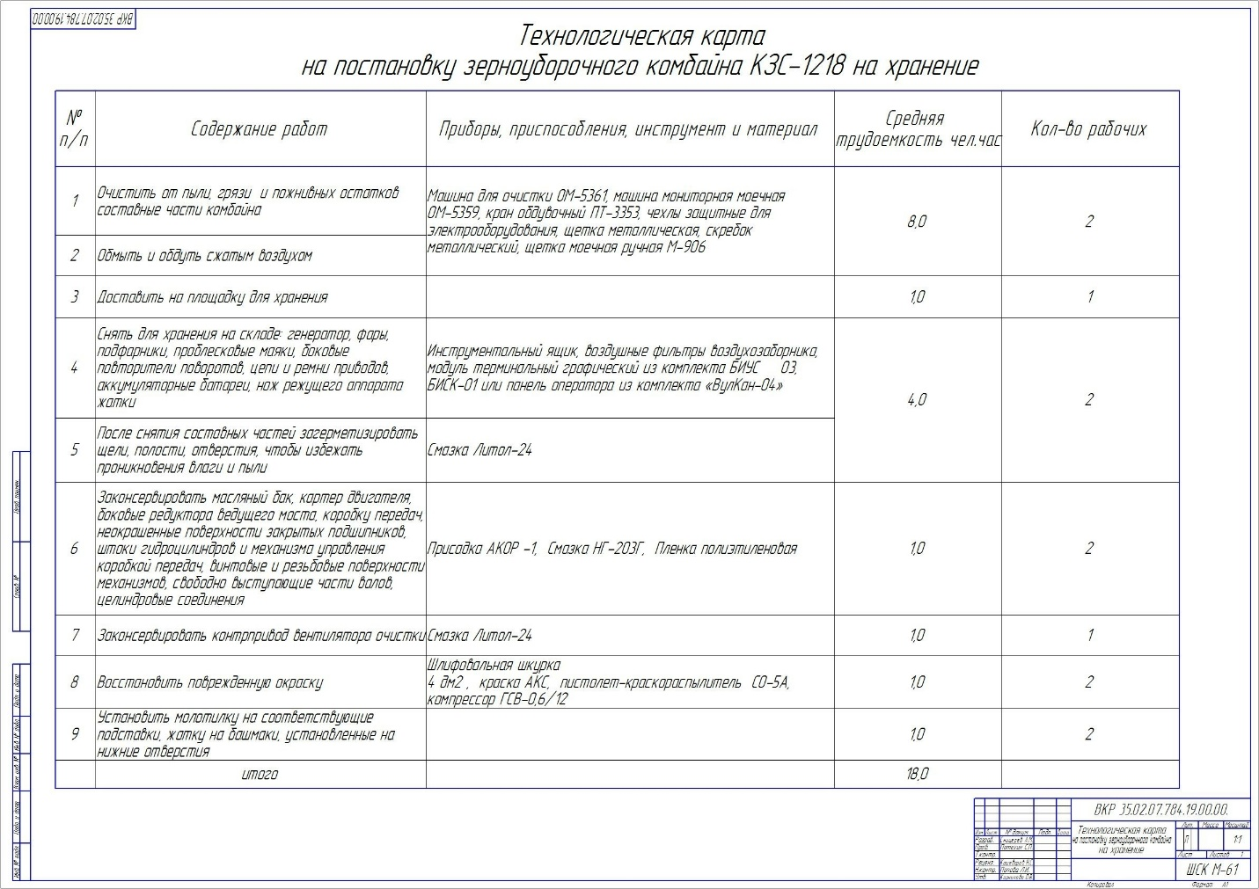

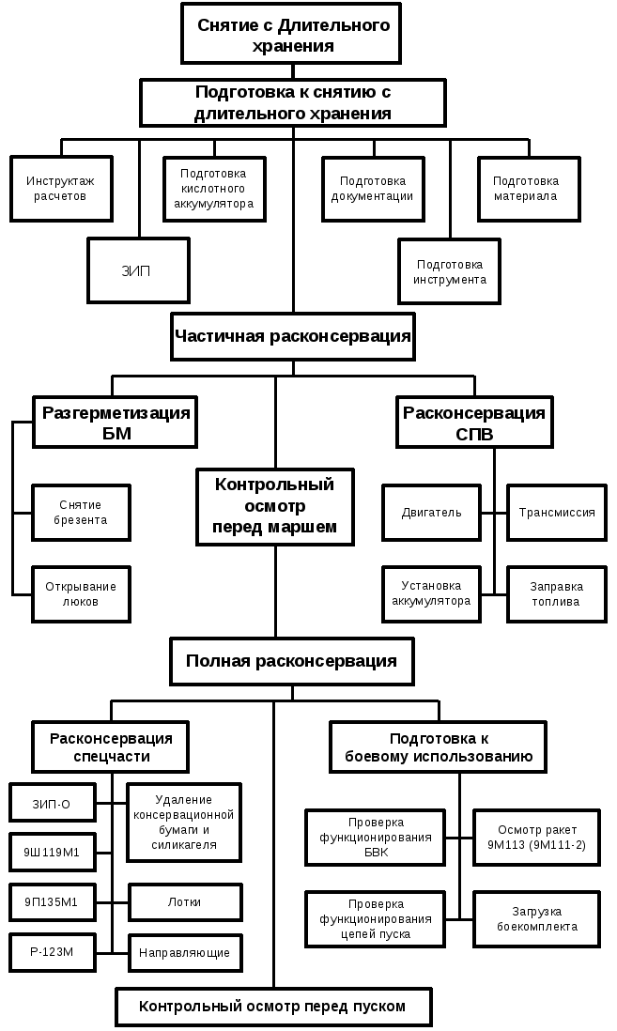
ПРАКТИЧЕСКОЕ ЗАНЯТИЕ № 9

Тема: Определение количества ремонтов для заданных условий. Определение количества ТО для заданных условий.
Цель работы:Научится определятьколичества ремонтов и ТО для заданных условий
Методическое обеспечение:
- Методические указания по выполнению работы.
- Справочная литература по МДК 03.01 Система технического обслуживания и ремонта сельскохозяйственных машин и механизмов.
- Инструкция по технике безопасности на рабочем месте (Приложение 1).
Порядок выполнения работы:
1. Перед выполнением практической работы повторите правила техники безопасности.
2. Повторите теоретические положения по теме практической работы.
3. Изучите теоритический материал.
4. Ознакомьтесь с индивидуальным заданием.
5. Решите поставленные задачи.
6. Сделайте выводы о проделанной работе.
7. Оформите отчет и ответьте на контрольные вопросы.
Задание:
1. Выбрать номер оборудования.
2. Внести в пустую форму графика ППР оборудование.
3. Определить нормативы ресурса между ремонтами и простоя.
4. Определить годовой простой в ремонте.

Теоретический материал

Перед расчетом периодичности технического обслуживания необходимо установить нормативные пробеги подвижного состава до ТО-1и ТО-2 в соответствии с Положением о техническом обслуживании и ремонте дорожных транспортных средств автомобильного транспорта по таблице 1 Приложения. Нормативную периодичность обслуживания необходимо занести в таблицу 1.1.
Нормативы ТО и ремонта, установленные Положением, относятся к определенным условиям эксплуатации, называемым эталонными. За эталонные условия принята работа базовых моделей автомобилей, имеющих пробег от начала эксплуатации в пределах 50...75 % от нормы пробега до КР, в условиях эксплуатации I категории в умеренном климатическом районе с умеренной агрессивностью окружающей среды. При этом предусматривается, что ТО и текущий ремонт (ТР) выполняются на
предприятии, имеющем ПТБ для обслуживания 200...300 автомобилей, составляющих не более трех технологически совместимых групп.
При работе в иных, отличных условиях эксплуатации изменяются безотказность и долговечность автомобилей, а также трудовые и материальные затраты на обеспечение их работоспособности. Поэтому нормативы ТО и ремонта корректируются.
Регламентируемый Положением вид корректирования (ресурсный) имеет целью корректирование нормативов в зависимости от изменения уровня надежности автомобилей, работающих в различных условиях эксплуатации. Это корректирование приводит к изменению материальных ресурсов, необходимых для проведения ТО и ремонта автомобилей в различных условиях эксплуатации.
При корректировании учитываются следующие пять основных
факторов.
1. Категория условий эксплуатации. Корректирование нормативов ТО и ремонта автомобилей в зависимости от условий эксплуатации осуществляется в соответствии с их классификацией, которая включает пять категорий условий эксплуатации (табл. 2. Приложения).
Категория условий эксплуатации автомобилей характеризуется типом дорожного покрытия, типом рельефа местности, по которой пролегает дорога, и условиями движения (см. табл. 1.2).
2. Модификация подвижного состава и особенности организации
его работы. При формировании нормативов учитывают необходимость их корректирования по типу и модификации (конструктивному назначению: автомобили с прицепами, самосвалы и т.д.) транспортного средства в увязке со спецификой его транспортной деятельности.
3.Природно-климатические условия учитываются при определении периодичности ТО, удельной трудоемкости ТР и норм пробега до капитального ремонта. Корректирование по природно-климатическим условиям осуществляется с помощью коэффициента К3, который соответственно изменяется с учетом агрессивности окружающей среды. 4.Пробег с начала эксплуатации (возраст транспортного средства) учитывается при корректировании удельной трудоемкости ТР автомобилей. Корректирование по возрасту в соответствии с Положением выполняется с использованием коэффициента К4.
Для грузовых автомобилей этот коэффициент корректирует
трудоемкость, изменяясь от 0,4 (для пробега, составляющего менее 25% ресурса автомобиля до КР) до 2 и более при пробеге автомобиля, в 1,75...2 раза превышающем ресурс до КР.
В зависимости от пробега с начала эксплуатации до капитального ремонта изменяется и продолжительность простоя автомобиля на ТО и в ремонте, которая учитывается коэффициентом К'4, изменяющимся в пределах 0,7... 1,4. При пробеге автомобиля, превышающем его значение до первого капитального ремонта, величина принимается равной 1,4.
5. Уровень концентрации подвижного состава. При корректировании нормативов учитываются размеры АТО и разномарочность обслуживаемого парка. Последнее учитывается числом технологически совместимых групп, т.е. групп, требующих для ТО и ТР одинаковых средств обслуживания (постов, оборудования) автомобилей в парке (не менее 25 в группе). Корректирующим коэффициентом является коэффициент К5(Приложение , табл. 10). В приложении также приведено распределение подвижного состава по технологически совместимым группам при производстве ТО и ТР (табл. 2).
Результирующий коэффициент корректирования получается перемножением соответствующих коэффициентов, при этом он не должен быть меньше 0,5.
Результирующий коэффициент корректирования нормативов получается перемножением отдельных коэффициентов: периодичность ТО - K1K3; пробег до KP - K1 K2 K3;
Периодичность ТО-1, ТО-2 и пробег до капитального ремонта определятся исходя из нормативов периодичности (см. табл.3 в Приложении)
TO-1 (LнТО-1 км) и ТО-2 (LнТО-2 км) то:
LТО-1= LнТО-1 · K1 K3, км,
LТО-2= LнТО-2 · K1 · K3, км,
lkp= LнКР· К1 · К2 K3, км,
где LТО-1и LТО-2— расчетные периодичности соответственно TO-1 и
ТО-2, км; LKP— расчетный пробег автомобиля до капитального ремонта, км.
Пример: LТО-1= 4000 · 1,0 · 0,9 = 3600
LТО-2= 16000 · 1,0 · 0,9 = 14400
Lкр= 300000 · 0,95 · 0,8 = 3600
После определения расчетной периодичности TO-1 (LТО-1)производится окончательная корректировка ее величины по кратности со
среднесуточным пробегом автомобилей (Lcc)
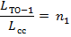
где n1— величина кратности (округляется до целого числа).
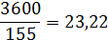
Окончательно скорректированная по кратности величина периодичности TO-1 (LТО-1)принимает значение
LТО-1=n1· Lcc,км
(с последующим округлением до целых сотен км).
После определения расчетной периодичности ТО-2 (LТО-2)проверяется ее кратность со скорректированной периодичностью TO-1 (LТО-1)
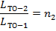
где n2— величина кратности (округляется до целого числа).
Окончательная скорректированная величина периодичности
ТО-2 (LТО-2)принимает значение
LТО-2 = n2 LТО-1,км.
Величина расчетного пробега автомобиля до капитального ремонта корректируется по кратности с периодичностью TO-1 и ТО-2
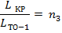
где n3 — величина кратности (округляется до целого числа).
Окончательно скорректированная величина расчетного пробега
автомобиля до капитального ремонта принимает значение:
LKP = LТО-1 · n3, км.
Допускаемое отклонение окончательно скорректированных величин LТО-1, LТО-2 и LKР от нормативных ±10 %.
Результаты расчетов необходимо занести в таблицу.
Таблица 1.1. Сводная таблица исходных и скорректированных нормативов.
Марка и модель подвижного состава | Исходные нормативы |  | Коэффициенты корректирования |  |  |  | Скорректированные нормативы
 | Обозначение (размерность) | величина | К1 | К2 | К3 | Крез (к1* | Обозначение (размерность) | величина
 | L (км) | 4000 | 1 | - | 0,9 | 0,9 | L1 (км) | 3400
 | L (км) | 16000 | 1 | - | 0,9 | 0,9 | L2 (км)
 | L (КМ) | 300000 | 1 | 0,95 | 0,8 | 0,76 | Lкр (КМ)

После выполнения расчетов пробегов необходимо вычертить цикловой график ТО, который должен отображать количество всех видов воздействий (обслуживаний) за цикл в соответствии с кратностью.

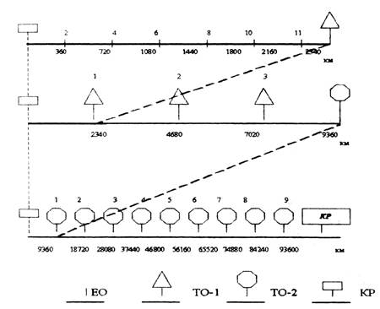

Рис 1.1. Цикловой график технического обслуживания автомобиля.

При составлении циклового графика воздействий необходимо учитывать то, что в случае проведения более сложного технического воздействия предыдущие по сложности обслуживания не проводятся.
Исключение составляют уборочно-моечные работы, которые проводятся перед всеми техническими воздействиями.

Таблица 1.2. Исходные данные и индивидуальные варианты задания.
Параметр | Номер варианта (последняя цифра шифра обучающегося)
 | 1 | 2 | 3 | 4 | 5 | 6 | 7 | 8 | 9 | 10
Марка автомобилей | ЗИЛ ММЗ-555 | РАФ-2203 | МАЗ-5535 | МАЗ-5433 | КамАЗ- | Урал- | ПАЗ-672 | ЗиЛ- 133ГЯ | ГАЗ-66 | ЛАЗ-
Тип автомобиля | С | А | Г(ОН) | СТ | С | Г(ПП) | А | Г(ОН) | Г(ПП) | А
Дорожное покрытие | цементо-бетон | булыж- ник | гравий без обработ. | щебень без обработ. | колотый камень. | грунт | асфальто-бетон | цементо-бетон | гравий без обработ. | мозаика
Условия хранения подвижного состава | открытая стоянка | под навесом | открыт. стоянка | открытая стоянка | закрытая стоянка | открыт. стоянка | под навесом | закрытая стоянка | под навесом | открыт. стоянка
Наличие прицепа. | НЕТ | НЕТ | ДА | ДА | НЕТ | ДА | НЕТ | ДА | ДА | НЕТ
Рельеф местности | слабо холмист. | равнин. | горист. | слабо холм. | холм. | горист. | слабо холм. | равнин. | холм. | холм.
Условия движения | Вне приг. зоны. | Город малый. | Приг. зона. | Приг. зона. | Город больш. | Вне приг. зоны. | Город больш. | Город малый. | Вне приг. зоны. | Приг. зона.
Природно-климатические условия | Умерен. –теплый. | Умерен- холод. | Умерен | Жаркий | Умерен. | Холодн. | Умерен. –теплый. | Очень холод. | Жаркий | Умерен- холод.
Наличие агрессивной среды | Да | Нет | Да | Нет | Да | Да | Нет | Да | Нет | Нет

ПРАКТИЧЕСКОЕ ЗАНЯТИЕ № 10

Тема: Расчет штата работников центральной ремонтной мастерской. Расчет оборудования и рабочих участков, площади рабочих мест. Расчет цехов и отделений ремонтных предприятий.
Цель работы:Научиться проводить расчет штата работников центральной ремонтной мастерской, расчет оборудования и рабочих участков, площади рабочих мест, расчет цехов и отделений ремонтных предприятий.
Методическое обеспечение:
- Методические указания по выполнению работы.
- Справочная литература по МДК 03.01 Система технического обслуживания и ремонта сельскохозяйственных машин и механизмов.
- Инструкция по технике безопасности на рабочем месте (Приложение 1).
Порядок выполнения работы:
1. Перед выполнением практической работы повторите правила техники безопасности.
2. Повторите теоретические положения по теме практической работы.
3. Изучите теоритический материал.
4. Ознакомьтесь с индивидуальным заданием.
5. Решите поставленные задачи.
6. Сделайте выводы о проделанной работе.
7. Оформите отчет и ответьте на контрольные вопросы.
Задание:
- Рассчитать штат работников центральной ремонтной мастерской.
- Рассчитать оборудование рабочих участков, площадь рабочих мест.
- Рассчитать цеха и отделения ремонтных предприятий.

Теоретический материал
Примерное распределение трудоёмкости работ по конкретным видам работ можно вести в процентном её распределении в зависимости от объёкта ремонта или выполнения работ.
Расчёт лучше производить табличным способом. Пример оформления расчётов приводится в таблице 2.1.
Число рабочих по специальностям подсчитывают по формуле:
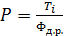 , чел
где - трудоемкость определенного вида работ, запланированная в данном месяце, чел- ч;
- годовой фонд времени рабочего, ч.
Таблица 2.1. Трудоемкость по видам выполняемых работ, чел-ч.
Наименование | Трудо-ёмкость | Станочные |  | Слесарные |  | Кузнечные |  | Сварочные |  | Малярные |  | Медниц-ские
 | чел-ч. | % | Т | % | Т | % | Т | % | Т | % | Т | % | Т
1 | 2 | 3 | 4 | 5 | 6 | 7 | 8 | 9 | 10 | 11 | 12 | 13 | 14
Ремонт гусеничных тракторов |  | 14 |  | 76 |  | 4 |  | 3 |  | 2 |  | 1
Ремонт колёсных тракторов |  | 12 |  | 80 |  | 3 |  | 2 |  | 1 |  | 2
ТО-3 Тр-ов |  | 5 |  | 86 |  | 3 |  | 5 |  | 0 |  | 1
Ремонт комбайнов |  | 8 |  | 77 |  | 3 |  | 4 |  | 5 |  | 3
Ремонт СХМ |  | 8 |  | 68 |  | 12 |  | 5 |  | 5 |  | 2
Ремонт оборудования мастерской |  | 35 |  | 52 |  | 5 |  | 6 |  | 1 |  | 1
Ремонт обменного фона |  | 78 |  | 10 |  | 5 |  | 4 |  | 1 |  | 2
Ремонт инструмента |  | 39 |  | 21 |  | 8 |  | 15 |  | 12 |  | 5
Заказы отделений |  | 8 |  | 68 |  | 12 |  | 5 |  | 5 |  | 2
Хоз. Заказы |  | 38 |  | 24 |  | 7 |  | 14 |  | 12 |  | 5
Итого |  | - |  | - |  | - |  | - |  | - |  | -
Количество работников

Необходимо рассчитать число следующих специалистов: станочников, слесарей, кузнецов, сварщиков, жестянщиков и маляров. Принятое число рабочих необходимо округлять до целого значения. Если по расчётам из-за малого значения трудоёмкости нельзя получить рабочего, то необходимо произвести совмещение рабочих профессий.
После заполнения таблицы 2.1. необходимо описать, на какие работы и сколько работников будут направлены.
Общее число производственных рабочих рассчитываются по формуле:
P = , чел.
В процессе ремонта машин можно задействовать в качестве вспомогательного рабочего механизатора. Дефектовочные и комплектовочные работы осуществляет механик мастерской.
Проектируемый состав мастерской .
В проектировании состава мастерской по производственным участкам необходимо учитывать: количество рабочих; постов; принятый производственный процесс ремонта (ТО); организацию работ; технологическое оборудование; наличие производственных площадей.
Примерный состав мастерской для ремонта МТП и проведение ТО приведён в таблице 6.
Необходимо занести в таблицу 7 цеха, участки с кратким описанием выполняемых работ и распределить расчётное число рабочих по цехам и постам, учитывая совмещение работ. Для выполнения моечных и разборочно-сборочных работ привлекается механизатор. Эти работы при ремонте СХМ так же может выполнять механизатор, закреплённый за сельскохозяйственной машиной. Работу по дефектации деталей и комплектовании сборочных единиц в ремонтной мастерской возлагается на механика.
Таблица 2.1. Состав мастерской
«№ | Наименованеи цехов | Содержание работ
1 | 2 | 3
1 | Моечный участок
2 | Разборочно-сборочный участок
3 | Шиномонтажный участок
4 | Участок ТО тракторов
5 | Мотороремонтный цех
6 | Испытательный цех
7 | Цех ремонта ТАиГС
8 | Электротехнический цех
9 | Аккумуляторный цех
10 | Слесарно-механический цех
11 | Кузнечный цех
12 | Сварочный цех
13 | Медницко-жестяницкий цех
14 | Дефектовочный участок
15 | Участок ремонта СХМ

Существуют формы для расчёта потребного количества: металлорежущих станков, моечных машин, сварочных аппаратов, стендов для обкатки двигателей, гальванических ванн.
Для примера в курсовом проекте необходимо рассчитать число металлорежущих станков и сварочных аппаратов по формулам соответственно:
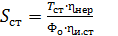
где - - трудоемкость станочных работ, чел-ч;
= 1,0 - 1,3 - коэффициент неравномерности загрузки мастерской;
- годовой фонд времени оборудования, ч;
=0,65 - 0,80 - коэффициент использования станочного оборудования.
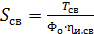 ,
где - трудоёмкость сварочных работ, чел-ч;
= 0,8 - 0,9 - коэффициент использования оборудования.
Полученный результат округляют в сторону увеличения.
Для механического цеха, независимо от расчёта металлорежущих станков, можно применять ряд дополнительного оборудования: фрезерный станок, вертикальносверлильный, обдирочно-шлифовальный кроме рассчитанного числа токано-винторезных станков.
Остальное оборудование определяют методом подбора с учётом технологической потребности по запланированным производственным участкам.
Всё оборудование сводят в общую ведомость (табель) в виде таблицы 2.2. При заполнении таблицы в столбцах - «площадь, занимаемая оборудованием» и «установленная суммарная мощность электрооборудования» значения проставлять с учётом принятого количества. Для переносного оборудования, расположенного на верстаках, конвейеров, кран-балок, монорельсов площадь не подсчитывается. Подбор технологического оборудования производиться из справочников, каталогов оборудования ремонтных мастерских.
Таблица 2.2. Табель оборудования и инструмента участка мастерской
№ п/п | Наименование  оборудования | Марка, модель | Кол-во,  шт | Размеры |  | Площадь  м.кв. | Мощность, кВт
 |  |  |  | Дли-на, мм | Ши-рина,мм
1 | 2 | 3 | 4 | 5 | 6 | 7 | 8
I | _________________ участок
Оборудование
1
2
3
4
5
Итого

Таблица 3.1. Табель оборудования и инструмента участка мастерской
№ п/п | Наименование  оборудования | Марка, модель | Кол-во,  шт | Размеры |  | Площадь  м.кв. | Мощность, кВт
 |  |  |  | Дли-на, мм | Ши-рина,мм
1 | 2 | 3 | 4 | 5 | 6 | 7 | 8
I | _________________ участок
Оборудование
1
2
3
4
5
Итого
Расчёт потребной площади ремонтной мастерской.
1 вариант. Для участков, на которых не располагаются полно габаритные ремонтируемые и обслуживаемые машины (тракторы, комбайны, автомобили), расчёт потребной производственной площади ведут по формуле:
, (25)
где - площадь, занимаемая оборудованием на конкретном производственном участке, м. Берётся из таблицы перечня оборудования (пункт 1.10 расчётно-пояснительной записки).
σ - коэффициент, учитывающий рабочие зоны и проходы, который выбирается из справочных таблиц (табл. 3.2.). Расчёт округляют до целого значения.
Таблица 3.2. Коэффициент, учитывающий рабочие зоны и проходы
№ п/п | Наименование цехов | Коэффициент
1 | 2 | 3
1 | Наружной очистки и мойки | 3,5-4,0
2 | Разборочно-моечное | 4,0-4,5
3 | Дефектовки и комплектовки | 3,0-3,5
4 | Мотороремонтное | 4,0-4,5
5 | Испытательное | 4,0-4,5
6 | Медницко-жестяницкое | 3,5-4,0
7 | Электроцех | 3,5-4,0
8 | Цех ремонта топливной аппаратуры | 3,5-4,0
9 | Ремонтно-монтажное | 4,0-4,5
10 | Окрасочный цех | 4,0-4,5
11 | Вулканизационный цех | 3,0-3,5
12 | Кузнечный и сварочный цеха | 5,0-5,5
13 | Слесарно-механический | 3,0-3,5
14 | Столярно-обойный | 8,0-9,0
15 | По ремонту сельхозмашин | 4,0-4,5
16 | Участок диагностирования и то | 4,0-4,5
2 вариант. Для участков, где размещаются обслуживаемые и ремонтируемые машины, учитывают и площадь, занимаемую этими машинами. К таким участкам относят: наружной очистки и мойки; разборочно-моечный; ремонтно-монтажный; окрасочный; технического обслуживания и диагностики. Тогда формула немного видоизменяется:
,
где - площадь, занимаемая ремонтируемыми машинами,
,
где φ - фронт ремонта машин;
— площадь, занимаемая машиной, которую приняли за условную, .
Площади под машинами по маркам тракторов приводятся в таблице 3.3.
Таблица 3.3. Занимаемые машинами площади
№ п/п | Марка машины | Габаритные размеры, мм | Площадь,
1 | 2 | 3 | 4
1 | К-700А, К-701 | 7400х2850 | 20,9
2 | Т-150,Т-150К | 5985х2220 | 13,3
3 | МТЗ-82,ЮМЗ-6Л | 4000х2000 | 8,0
4 | ДТ-75М | 4200х1865 | 7,84
5 | T-40A | 3300х1460 | 4,8
6 | Т-25 | 3520х2000 | 7,04
7 | Комбайн зерноуборочный | 5500х1200 | 6,6
8 | ЗИЛ-130 | 6675х2500 | 16,5
9 | ГАЗ-53 | 5715х2280 | 13,0
10 | ПЛУГ ПЛН-5-35 | 6750х3600 | 24.2
11 | СЕЯЛКА СЗШ-3,6 | 3550х4172 | 14,2
12 | КУЛЬТИВАТОР | 3450х4895 | 16,9
Ширина типовых ремонтных мастерских составляет: 12, 18, 24 м. Приняв ширину мастерской (В), определяют расчётную длину:
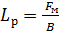
где B выбранная ширина мастерской.
Расчётную длину округляют до ближайшего значения, кратного 6 и определяют общую площадь мастерской.
. = B x L

ПРАКТИЧЕСКОЕ ЗАНЯТИЕ № 11

Тема: Расчет годовой потребности в запчастях, материалах и инструменте. Расчет себестоимости ТО и ремонта машин по элементам затрат.
Цель работы:Научится рассчитывать годовую потребность в запчастях, материалах и инструменте. Научится рассчитывать расчет себестоимости ТО и ремонта машин по элементам затрат.
Методическое обеспечение:
- Методические указания по выполнению работы.
- Справочная литература по МДК 03.01 Система технического обслуживания и ремонта сельскохозяйственных машин и механизмов.
- Инструкция по технике безопасности на рабочем месте (Приложение 1).
Порядок выполнения работы:
1. Перед выполнением практической работы повторите правила техники безопасности.
2. Повторите теоретические положения по теме практической работы.
3. Изучите теоритический материал.
4. Ознакомьтесь с индивидуальным заданием.
5. Решите поставленные задачи.
6. Сделайте выводы о проделанной работе.
7. Оформите отчет и ответьте на контрольные вопросы.
Задание:
- Рассчитать годовую потребность в запчастях.
- Рассчитать материалы в инструменте.
- Рассчитать себестоимость ТО и ремонта машин по элементам затрат.

Теоретический материал

Применительно к запасным частям и сельскохозяйственной технике используются следующие широко распространенные методы прогнозирования потребности: расчетный и средневзвешенный методы.
В общем случае для определения потребности в запасных частях и заказа промышленности потребуются следующие исходные данные:
1. Ожидаемый парк машин на прогнозируемый период.
2. Ожидаемый остаток запасных частей на складе на начало прогнозируемого периода.
3. Объем совокупного запаса.
4. Коэффициент расхода запасных частей в зависимости от года эксплуатации техники.
5. Зональные поправочные коэффициенты к нормам расхода деталей.
6. Статистические данные о расходе деталей за истекшие 3—5 лет.
7. Код или номер стандарта деталей.
8. Наименование деталей.
9. Среднезональные нормы расхода деталей на 100 машин в год.
10. Количество одноименных деталей на машине.
11. Применяемость детали на других машинах.
12. Цена детали.
Исходные данные, указанные в пп. 7, 8, 9, 10, 11 содержатся в номенклатурно-справочных тетрадях, издаваемых централизованно.
Определение ожидаемого парка машин на прогнозируемый период
Ожидаемое количество (П_{м}) тракторов, автомобилей и сельскохозяйственных машин по у-й марке на прогнозируемый период (см. формула 8.3) рассчитывается по формуле
П_{м} = N_{n}+N_{n}-N_{c}, (8.39)
где N - наличие машин у-й марки на 1 января текущего года, шт.;
N_{n} — ожидаемое поступление машин этой же марки в текущем году, шт.;
N_{с} — ожидаемое списание машин у-й марки в текущем году, шт.
Если же ожидаемое списание (N_{c}) не известно, то тогда его величина может быть определена по формуле
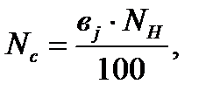 (8.40)
где В} - процент списания техники, полученный исходя из возрастного состава машин этой марки и статистических данных о списании за ряд лет.
Определение ожидаемого остатка деталей на складах на начало прогнозируемого периода:
Ожидаемый остаток деталей (О_{ож}) по каждой номенклатуре осуществляется по формуле:
О_{ож} = О_{н} + О_{п} – О_{р},, (8.41)
где О_{н} — наличие деталей у-го наименования на складах на 1 января текущего года, шт.;
О_{п} — ожидаемая закупка деталей в текущем году, шт.; 0_{р} — ожидаемый расход (продажа) этих деталей в текущем году, шт.
Если расчет объема закупок производится непосредственно перед началом прогнозируемого периода, то значение величины 0_{ож} берется по факту остатков на складах.
Определение совокупного запаса на прогнозируемый период
Совокупным запасом на прогнозируемый период называется объем запаса, выраженный в соответствующих единицах измерения (дни, рубли, шт.), который должен обеспечить вероятностный спрос с заданной характеристикой удовлетворения в интервал времени от момента конца расхода предыдущей поставки до начала поступления очередной партии запасных частей с учетом неравномерности их поступления по времени и потребления по годам, а также сезонного спроса. Этот запас обеспечивает непрерывность удовлетворения спроса потребителей в случае запаздывания очередной партии деталей по срокам и объему от поставщика. Совокупный запас является составным слагаемым запаса промышленности. Его задача — непрерывность в удовлетворении спроса.
Применительно к условиям снабжения запасными частями сельскохозяйственного производства, отдельной составляющей совокупного запаса выделяется сезонная часть запаса. Поэтому совокупный запас (З_{сов}) в зависимости от основных причин его образования подразделяется на следующие структурные составляющие:
3_{сов}=3_{м}+3_{сез}+3_{стр} + 3_{под}, (8.42)
где З_{т} — текущая часть запаса;
З_{сез} - сезонная часть запаса;
З_{стр} — страховая часть запаса на неравномерность сроков и объема поставок;
З_{под}— подготовительная часть запаса.
Текущая, основная часть запаса предназначена для удовлетворения спроса после расхода последней поставки деталей на склад до поступления очередной.
Необходимость его создания заключается в том, что при заключении договора потребителя с заводом на поставку деталей оговариваются объемы и сроки отгрузки, например, ежемесячно, поквартально. Завод-поставщик, не нарушая условия договора, может отгрузить детали в начале или конце месяца, квартала. Если это произойдет в конце обусловленного периода, то потребитель окажется без деталей до момента, пока «товар в пути». В это время расходуется текущая часть запаса.
В общем случае объем запаса определяется в зависимости от количества поставок детали на склад в течение года. Запас может не создаваться, если на его пополнение с завода-изготовителя или его региональных фирменных складов требуется 1—2 дня. Но здесь возникает проблема оптимизации затрат транспортных расходов торгующих предприятий и потерь от простоя техники в хозяйствах из-за отсутствия запасных частей, то есть необходимо найти оптимальное количество и объем партий поставок на склад.
Сезонная часть запаса предназначается для удовлетворения спроса на запасные части в период интенсивного использования техники в напряженные дни полевых работ. Как правило, это быстроизнашивающиеся детали рабочих органов машины или случайные их поломки, которые приходится заменять в процессе работы. Объем запаса выражается коэффициентом, определяемым как отношение среднеквартальной величины спроса к среднегодовой, причем выбирается максимальный коэффициент, который и предопределяет величину сезонного запаса, то есть
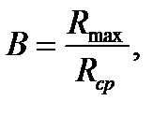 (8.43)
где R_{пах} - максимальный квартальный спрос; R_{ср} — среднегодовой спрос.
Определив величину коэффициента, находим объем сезонного запаса по формуле:
З_{сез}=В۰Пр, (8.44)
где В - годовая потребность в /-той детали.
Таким образом, сезонная часть увеличивает совокупный запас на период интенсивного потребления запасных частей на величину, рассчитанную по формуле.
Сезонная часть запаса как составляющая часть инвестиционного запаса и годовой потребности в целом требует перераспределения запаса по времени года в сторону увеличения его в напряженные периоды сельхозпроизводства.
Страховой запас предназначается для увеличения текущего запаса на величину отклонения от записанных в договоре сроков и объемов поступающих на склад потребителя партий запасных частей.
Подготовительный запас образуется вследствие необходимости затрат времени на разборку, постановку на учет и подготовку к реализации поступивших запасных частей. Величиной подготовительного и страхового запасов нанеравномерностью объемов поставок можно пренебречь, так как она не выходит за пределы точности расчетов.
Определение поправочных коэффициентов на интенсивность расхода деталей в зависимости от возрастного состава машин и зональных условий эксплуатации
Коэффициент интенсивности расхода деталей в зависимости от возрастного состава машин определяется по номограмме (рис. 7.5).
Зональный коэффициент, учитывающий интенсивность расхода деталей от почвенно-климатических условий конкретной зоны и других факторов, присущих этой зоне, определяется из табл. 8.4.
Таблица 8.4Зональные поправочные коэффициенты
№ п/п | Экономические районы | Значения коэффициентов, К₃
 | Северо-Западный | 1,00
 | Центральный | 1,07
 | Волго-Вятский | 1,15
 | Поволжский | 1,05
 | Центрально-Черноземный | 1,15
 | Северо-Кавказский | 0,88
 | Уральский | 0,97
 | Западно-Сибирский | 0,95
 | Восточно-Сибирский | 0,92
 | Дальневосточный | 1,00
 | Российская Федерация | 1,02

Расчетный метод используется в следующих случаях, когда:
1) имеются данные о количественном и марочном составе машинно-тракторного парка;
2) расчет потребности, выполненный по среднезональным нормам расхода на 100 машин в год, дает удовлетворительные результаты в сравнении с фактическим расходом запасных частей за ряд истекших лет;
3) отсутствует информация о расходе за прошедшие периоды, но имеются среднезональные нормы расхода на 100 машин в год;
4) определяется потребность в деталях с низкой стоимостью.
Расчетный метод определения потребности основан на использовании среднезональных норм расхода деталей на 100 машин в год и имеющегося парка машин, то есть
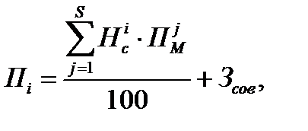 (8.45)
где П. — годовая потребность детали, шт.;
N— среднезональная норма расхода i-й детали на 100 машину-й марки, шт.;
П — количество машин на 1 января предстоящего периода, на которых применяется деталь i-го наименования, шт.;
S — количество марок машин, на которых применяется 1-я деталь, шт.;
З_{тв} — инвестиционный запас, определяемый процентом от потребности, шт.
Расчет потребности с использованием только среднезональных норм расхода на 100 машин в год применительно к отдельной области или району может значительно отличаться от действительного расхода, а учет всех факторов, описанных выше, без применения ЭВМ является практически трудновыполняе-мой задачей. Применение же экономико-математических моделей, основанных на математико-статистических методах, вручную практически не реализуемо по огромной номенклатуре запасных частей.
Однако надо твердо помнить о том, что среднезональные нормы расхода запасных частей в большинстве своем являются хорошим ориентиром при прогнозировании потребности в деталях с низкой стоимостью, а отсюда определение объема и номенклатуры инвестиционного запаса, которые не отвлекут на себя значительные финансовые ресурсы.
В расчетах потребности дорогих деталей следует применять поправочные зональные и возрастные коэффициенты, которые в основном учитывают конкретные условия эксплуатации и техническое состояние машинно-тракторного парка. Их применение улучшит структуру запасов на складах, повысит уровень удовлетворения спроса потребителей и, как следствие, повысит рентабельность дилерских организаций.
Расчет потребности в запасных частях с применением поправочных коэффициентов рассчитывается по формуле:
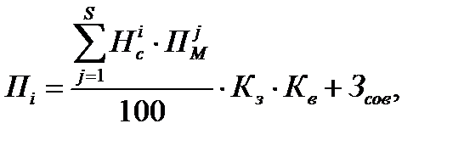 (8.46)
где К_{з} — поправочный зональный коэффициент;
К_{в} - возрастной коэффициент, или интенсивность расхода деталей в зависимости от среднего возраста машин.
Формирование заказа промышленности на поставку запасных
частей
Определив потребность в запасных частях по каждой номенклатуре, следует определиться в объеме заказа промышленности. При этом необходимо учесть остатки деталей на складах, объемы реставрируемых деталей в специализированных цехах и изготовления их на заводах области, то есть децентрализованного производства. Таким образом, в общем виде заказ промышленности по каждой номенклатуре запасных частей осуществляется по формуле:
3'=П'+3!_{сов}-О'_{ож}-Р^{i}-Д^{i}, (8.47)
где 3' — заказ промышленности на /-ю деталь;
П' - расчетная потребность на прогнозируемый период;
Ля — величина инвестиционного запаса;
Оꞌ_{ож}— ожидаемый остаток детали на складе;
Р' — количество реставрируемых деталей;
Д — количество децентрализованного производства деталей.
Объем заказа в денежном выражении 1-й детали определяется по формуле:
С^{i} = Ц^{i}۰З^{i}, (8.48)
где Ц^{i} — цена /-той детали, руб.
Общая сумма по всей номенклатуре деталей определяется как
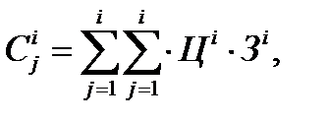 (8.49)
где Ц - количество марок машин;
З - количество машин у-й марки.
Пример расчета годовой потребности и заказа промышленности
Определить годовую потребность и заказ промышленности на 1999 год на деталь 150.36.013А «Крестовина кардана с подшипниками» для трактора Т-150, которая взаимозаменяема с деталью трактора Т-150К.
Исходные данные
Среднезональная норма расхода на 100 тракторов в год установлена для тракторов Т-150 — 32 шт., для Т-150К — 48 шт.
На 1 января 1998 г., то есть в текущем году, имелось тракторов Т-150 — 210 шт. и Т-150К — 979 шт., ранжируемых по годам выпуска в следующем порядке:

Трак- | Год эксплуатации
торы |  |  |  |  |  |  |  |  |  |  | Всего
Т-150 |  | - | -
Т-150К

В 1998 г. поступят 4 трактора Т-150 и 8 тракторов Т-150К, будет выбраковано 11 тракторов Т-150 и 15 тракторов Т-150К.
В запасах на складе этой детали на 1 января 1998 г. находилось 17 шт. Планируется завести 450 шт. и столько же реализовать.
Регион находится в Центральном экономическом районе, следовательно, поправочный зональный коэффициент К_{з} = 1,07 (табл. 8.4). Цена детали равна 376 руб.
Деталь «Крестовина кардана с подшипниками» в регионе не реставрируют и на заводах региона не изготовляют.
Порядок расчета
1. По формуле (8.39) определяется парк машин в прогно
зируемом году:
N_{в} = 210 + 4- 11 = 203 шт.;
N_{k} = 979 + 18 - 15 = 982 шт.
2. По формуле (8.41) определяется ожидаемый остаток на
начало прогнозируемого года:
Оож ⁼ 17 + 450 - 150 = 317 шт.
3. Определяется средний возраст:
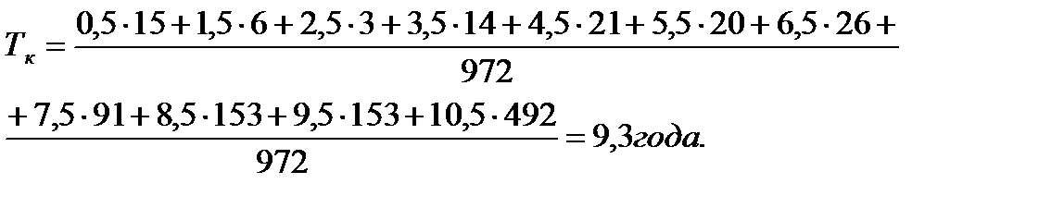
4. Находится коэффициент интенсивности расхода деталей
в зависимости от возраста машин. Для обеих машин он будет
равен К_{в} = 1,17.
5. Определяем потребность области в детали на год по фор
муле (8.46) без инвестиционного запаса:
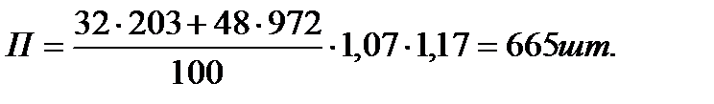
6. Принимаем, что запасы этой детали пополняются ежеме
сячно. Отсюда совокупный запас, включая сезонный будет ра
вен 8,3 % от годовой потребности, то есть
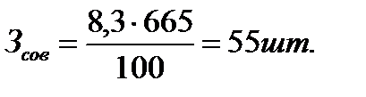
7. Общее количество деталей совместно с инвестиционным
запасом составит:
П = 665 + 55 = 720 шт.
8. По формуле (8.47) определяется заказ промышленности:
3 = 665 + 55 - 17 = 703 шт.
9. Стоимость заказа составляет:
С = 703 • 376 = 264 328 руб.
Контрольные вопросы.
1. Назовите главнейшие группы средств производства.
2. Приведите формулу расчета дополнительной потребности в технике для выполнения сельскохозяйственных работ.
3. Перечислите существующие виды запасов средств производства.
4. Абсолютные и относительные запасы. Их физический смысл.
5. Какие виды запасов средств производства относятся к сбытовым?
6. Нарисуйте структуру и изменение уровня сбытовых запасов.
7. Чем вызвано деление запасов готовой продукции на текущую, подготовительную и страховую части?
8. Назовите причины необходимости образования сезонных запасов.
9. Перечислите нормы запасов средств производства.
10. Формы снабжения предприятий средствами производства.
11. Назовите распространенные методы прогнозирования потребно-
сти в запасных частях.
12. Перечислите структурные составляющие инвестиционного запа-
са (совокупного).
СПИСОК ИСПОЛЬЗОВАННОЙ ЛИТЕРАТУРЫ
Основные источники (печатные):
1. Кулаков А.Т. Особенности конструкции, эксплуатации, обслуживания и ремонта силовых агрегатов грузовых автомобилей / Кулаков А.Т., Денисов А.С., Макушин А.А. -Электрон. текстовые данные. -М.: Инфра-Инженерия, 2019. -448 c.
2. Ананьин, А.Д. Диагностика и техническое обслуживание машин: Учебник для вузов/ А.Д. Ананьин, В.М. Михлин, И.И. Габитов и др. -М.: центр «Академия», 2020. -432 с.
3. Карабаницкий, А.П. Теоретические основы производственной эксплуатации машинно-тракторного парка. / А.П. Карабаницкий. -М.: КолосС, 2020. -95 с.
4. Блынский, Ю.Н. Практикум по эксплуатации машинно-тракторного парка / Ю.Н. Блынский. -Новосибирск: Новосибирская ГАУ, 2021. -263 с.
5. Зантев, А.А. Эксплуатация машинно-тракторного парка / А.А. Зантев, А.В. Шпилько, А.Г. Левшин. -М.: КолосС, 2019. -319с.
6. Яхьяев, Н.Я. Основы теории надежности и диагностика: допущено УМО по образованию в области транспортных машин и транспортно-технологических комплексов в качестве учебника для студентов высших учебных заведений, обучающихся по специальности "Автомобили и автомобильное хозяйство" направления подготовки "Эксплуатация наземного транспорта и транспортного оборудования" / Н. Я. Яхьяев, А. В. Кораблин. -М.: Академия, 2020. -256 с. - (Высшее профессиональное образование)
7. Зангиев, А.А. Эксплуатации машинно-тракторного парка / А.А. Зангиев -М.: КолосС, 2021. -320 с.
8. Блынский, Ю.М. Практикум по эксплуатации машинно-тракторного парка / Ю.М. Блынский. -Новосибирск: Новосибирский ГАУ, 2020. -263с.
Дополнительные источники:
9. Зангиев, А.А. Эксплуатация машинно-тракторного парка / А.А.Зангиев, А.В.Шпилько, А.Г.Левшин. -М.: Колос, 2019. -319 с.
10. Холманов, В.М. Эксплуатация машинно-тракторного парка: учебно-методический комплекс предназначен для подготовки студентов по специальности 230501 "Наземные транспортно-технологические средства", по направлению подготовки 230303 "Эксплуатация транспортно-технологических машин и комплексов" и по направлению подготовки 350306 "Агроинженерия" / В.М.Холманов, А.А.Глущенко. -Ульяновск: ФГБОУ ВО Ульяновская ГСХА, 2019. -384 с
11. Мустякимов, Р.Н. Технологические процессы технического обслуживания, ремонта и диагностики автомобилей: допущено Министерством сельского хозяйства РФ в качестве учебного пособия для студентов высших аграрных учебных заведений, обучающихся по направлению 190600.62 "Эксплуатация транспортно-технологических машин и комплексов" и специальности 190601.65 "Автомобили и автомобильное хозяйство" / под ред. К.У. Сафарова. -Ульяновск: ФГБОУ ВО Ульяновская ГСХА, 2021. -350 с.
12. Толокольников, В.И. Основы технологии и расчета мобильных процессов растениеводства / В.И. Толокольников, С.Н. Васильев, В.А. Завора. -Барнаул. 2020. -263с.
13. Маслов, Г.Г. Эксплуатации машинно-тракторного парка / Г.Г. Маслов. -Краснодар., 2020. -189 с.
14. Зангиев, А.А. Эксплуатации машинно-тракторного парка. -М.: КолосС, 2005. -320 с.
15. Воробьев, В.А. Механизация и автоматизация селькохозяйственного производства / В.А. Воробьев, -М.: КолосС, 2020. -541с.
16. Попов, Л.А. Эксплуатация машинно-тракторного парка в агропромышленном комплексе / Л.А. Попов -Сыктывкар: Сыктывкарский лесной институт, 2019. -152с.
17. Скороходов, А.Н. Практикум по эксплуатации машинно-тракторного парка: Учебное пособие для вузов. / А.Н. Скороходов, А.Н. Зангиев / -М.: «КолосС», 2019 -410с.
18.Зангиев, А.А. Практикум по эксплуатации машинно-тракторного парка: учебное пособие / А. А. Зангиев, А. Н. Скороходов: Международная ассоциация «Агрообразование». -М.: КолосС, 2021. -320 с.
19.Зангиев, А.А. Эксплуатация машинно-тракторного парка: учебник для средних профессиональных заведений / А.А. Зангиев, А.В. Шпилько, А.Г. Левшин. -М.: КолосС, 2020. -320 с.
20. Устинов, А.Н. Сельскохозяйственные машины. Учебник для среднего профессионального образования. / А.Н. Устинов. -М.: «Асадема», 2020. -450с.

Приложение 1
Инструкция по технике безопасности

I. Общие требования безопасности
1. Соблюдение данной инструкции обязательно для всех обучающихся, занимающихся в кабинете.
2. Спокойно, не торопясь, соблюдая дисциплину и порядок, входить и выходить из кабинета.
3. Не загромождать проходы.
4. Не включать электроосвещение и технические средства обучения.
5. Не открывать форточки и окна.
6. Не передвигать учебные столы и стулья.
7. Не трогать руками электрические розетки и электроприборы.
8. Не приносить на занятия посторонние, ненужные предметы, чтобы не отвлекаться и не травмировать других обучающихся.
9.Не садиться на трубы и радиаторы водяного отопления.
II. Требования безопасности перед началом занятий
1. Входить в кабинет спокойно, не торопясь.
2. Подготовить своё рабочее место, учебные принадлежности.
III. Требования безопасности во время занятий
1. Внимательно слушать объяснения и указания преподавателя.
2. Соблюдать порядок и дисциплину во время урока.
3. Не включать самостоятельно приборы и иные технические средства обучения.
4. Выполнять задания только после указания преподавателя.
5. Поддерживать чистоту и порядок на рабочем месте.
6. При работе с острыми, режущими инструментами соблюдать инструкции преподавателя по технике безопасности.
7. Размещать приборы, материалы, оборудование на своем рабочем месте таким образом, чтобы исключить их падение или опрокидывание.
8. Во время учебных экскурсий соблюдать дисциплину и порядок, неотходить от группы без разрешения преподавателя.
IV. Требования безопасности в аварийных ситуациях
1. При возникновении аварийных ситуаций (пожар и т.д.), покинуть кабинет по указанию преподавателя в организованном порядке, без паники.
2. В случае травматизма обратиться к преподавателя за помощью.
3. При плохом самочувствии или внезапном заболевании сообщить преподавателя или классному руководителю.
V. Требования безопасности по окончании занятий
1. Привести своё рабочее место в порядок.
2. Не покидать рабочее место без разрешения преподавателя.
3. Выходите из кабинета спокойно, не толкаясь, соблюдая дисциплину.

